UNIVERSITA’ DEGLI STUDI DI PALERMO
DIPARTIMENTO BIOMEDICO DI MEDICINA INTERNA E SPECIALISTICA DIBIMIS

_________________________
Dottorato di ricerca in pneumologia sperimentale e clinica:
XXIV Ciclo
Coordinatore Ch.ma Prof.ssa Maria Rosaria Bonsignore

Valutazione dell’efficacia e della sicurezza dei sistemi di riduzione endoscopica di volume polmonare nel trattamento dell’enfisema polmonare

Dottorando Tutor
Dott.ssa Alba La Sala Ch.mo Prof . Mario Spatafora

Co-tutor
Dr. Giuseppe Failla
___________________________________________
INDICE

Introduzione……………………………………………..pag. 3

CONTRIBUTO SPERIMENTALE
Razionale del progetto………………………………… pag. 27
Scopo……………………………………………………..pag. 28
Disegno dello studio……………………………………..pag. 29
Metodi…………………………………………………....pag. 30
Risultati…….…………………………………………….pag. 40
Discussione……………………………………………….pag. 55
Bibliografia………………………………………………pag. 65
INTRODUZIONE
La broncopneumopatia cronica ostruttiva (BPCO) comprende una serie di quadri anatomo-clinici, dalla bronchite cronica semplice a quella ostruttiva e all’enfisema polmonare, che sono dai più ritenute tappe diverse dello stesso percorso patogenetico; queste condizioni sono caratterizzate, sebbene in misura diversa, da una limitazione al flusso aereo, generalmente progressiva e scarsamente o affatto reversibile. Per bronchite cronica si intende convenzionalmente un processo patologico caratterizzato da tosse produttiva di espettorato mucoso che ricorra per almeno tre mesi l’anno, per almeno due anni consecutivi. L’enfisema è invece definito in termini anatomo-patologici come un’alterazione del parenchima polmonare caratterizzata da dilatazione permanente degli spazi aerei posti distalmente ai bronchioli terminali, causata da alterazioni distruttive irreversibili delle pareti alveolari (Figura 1).
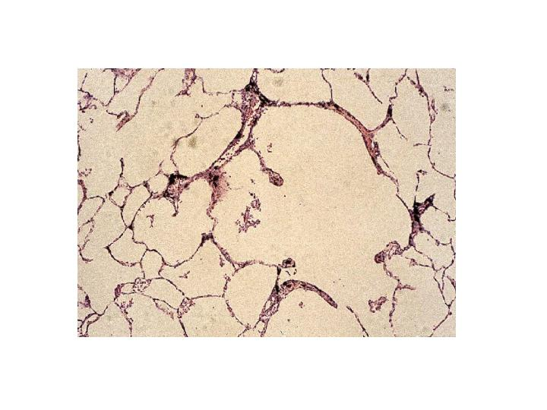 Figura 1: Immagine istologica che mostra la rarefazione del parenchima polmonare di un soggetto con enfisema e la distruzione degli attacchi alveolari.

La patogenesi dell’enfisema può essere distinta in tre processi correlati: 1) L’esposizione cronica al fumo di sigarette può indurre reclutamento delle cellule infiammatori nel contesto degli spazi aerei terminali del polmone, 2) queste cellule infiammatorie rilasciano proteasi elastolitiche che danneggiano la matrice extracellulare polmonare, e 3) l’inefficace riparazione dell’elastina e forse di altri componenti della matrice extracellulare esitano nell’enfisema polmonare.

Sulla base della topografia delle lesioni iniziali nell’ambito delle strutture lobulari si possono distinguere le seguenti varietà di enfisema:
a) il tipo centrolobulare interessa inizialmente i bronchioli respiratori, risparmiando gli spazi aerei posti più distalmente: si determina così una dilatazione focale delle vie aeree e degli alveoli adiacenti la quale dà luogo a ectasie che occupano la parte centrale del lobulo. La distribuzione di queste lesioni è prevalente nei lobi superiori e nelle porzioni dei lobi inferiori. Questa forma è di più frequente riscontro presso i fumatori;

b) il tipo panlobulare è caratterizzato da un’uniforme distribuzione delle alterazioni strutturali attraverso tutte le componenti del lobulo; tutti i campi polmonari vengono interessati in misura più o meno rilevante. Questo tipo di enfisema si rileva in forma pura soltanto nei deficit primitivi di a₁-antitripsina: in questi casi la sua localizzazione prevalente è alle basi;

c) il tipo parasettale o mantellare interessa soltanto le porzioni di parenchima immediatamente adiacenti ai setti interlobulari o disposte in sede sottopleurica. Esso è meno frequente dei precedenti.

Nel contesto della BPCO conclamata é possibile osservare un'ampia gamma di quadri clinici. Ai due estremi di questa si pongono dei pattern tipici, convenzionalmente definiti con le espressioni "pink and puffing" (rosa soffiante) e "blue and bloated" (blu gonfio). Nella pratica clinica, la maggioranza dei soggetti mostrano caratteristiche intermedie. I soggetti definiti come pink and puffing (tipo A) sono più spesso longilinei e magri, e presentano tachipnea ed intolleranza allo sforzo ("puffing"), mentre i fenomeni legati alla tosse e l'espettorazione sono relativamente meno frequenti (Figura 2).
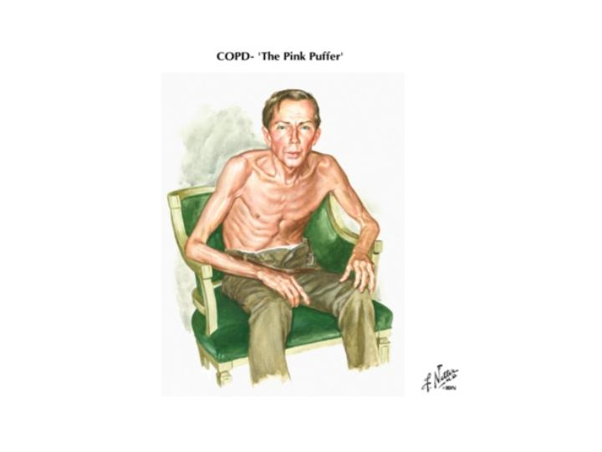

Figura 2: Aspetto del soggetto definito “pink and puffing”.

Sul piano anatomo-patologico a questo quadro corrisponde la presenza di enfisema di tipo prevalentemente panlobulare: l'alterazione distruttiva interessa uniformemente tutte le componenti del lobulo, compromettendo anche la componente circolatoria in rapporto con la periferia del lobulo stesso.

I soggetti definiti blue and bloated (tipo B) sono spesso in sovrappeso e spesso cianotici. In corso di riacutizzazioni vanno più facilmente incontro a fenomeni di ipoventilazione alveolare, nel corso dei quali si accentua l'ipossiemia e compare ipercapnia con tendenza all'acidosi respiratoria. Questo quadro é stato anche etichettato come "bronchitico", in quanto in questi pazienti sono presenti caratteristiche cliniche ascrivibili alla flogosi ed all'ipersecrezione (Figura 3).
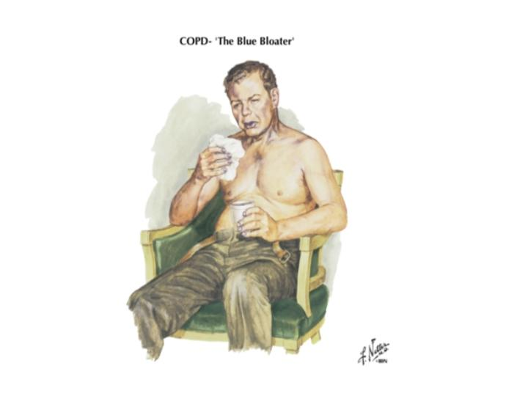

Figura 3: Aspetto del soggetto definito “Blue and bloated”.

Tuttavia bisogna sottolineare che l’enfisema è presente anche nei pazienti con quadro di tipo B. A differenza del "pink and puffing", l’enfisema ha le caratteristiche del tipo centrolobulare, ossia interessa la porzione centrale del lobulo e solo in minor misura quella periferica, dove sono più rappresentate le strutture vascolari.

BPCO: alterazioni fisiopatologiche
Le principali alterazioni strutturali del polmone nel soggetto con BPCO sono rappresentate dall’infiammazione delle vie aeree periferiche (bronchiolite) e dalla distruzione del parenchima polmonare (enfisema). La conseguenza funzionale di tali anomalie è la limitazione al flusso espiratorio. I principali fattori che determinano il flusso sono rappresentati dalla pressione propulsiva che lo genera, cioè la forza di retrazione elastica del polmone, e la resistenza offerta al flusso aereo dalle pareti bronchiali. Nei soggetti affetti da BPCO si determina sia una perdita della forza di retrazione elastica che un aumento delle resistenze (Figura 4).

Figura 4. Cause della limitazione del flusso aereo in pazienti con BPCO.

L’enfisema contribuisce alla limitazione al flusso aereo attraverso la distruzione parenchimale, da un lato riducendo la forza di retrazione elastica del polmone, dall’altro aumentando la collassabilità delle vie aeree attraverso la distruzione degli attacchi alveolari che offrono supporto alle vie aeree.

La persistente riduzione dei flussi espiratori forzati è la caratteristica più tipica della BPCO. Si riscontrano inoltre aumenti del volume residuo e del rapporto tra volume residuo e capacità polmonare totale, una distribuzione non uniforme della ventilazione e alterazioni del rapporto tra ventilazione e perfusione.

Ostruzione bronchiale La limitazione al flusso aereo, meglio nota come ostruzione bronchiale, è tipicamente determinata dalla spirometria, che comprende manovre espiratorie forzate dopo che il soggetto ha inspirato fino a capacità polmonare totale. I classici parametri ottenuti alla spirometria includono il FEV₁ e il volume totale di aria espirato in seguito ad una manovra spirometrica completa (FVC). I pazienti con ostruzione bronchiale associata a BPCO hanno un rapporto FEV₁/FVC stabilmente ridotto. Rispetto all’asma, il ridotto FEV₁ nei BPCO raramente mostra ampie risposte al broncodilatatore inalato, sebbene miglioramenti fino al 15% siano comuni. Il flusso inspiratorio massimale può essere relativamente ben conservato in presenza di marcate riduzioni del FEV₁. Il flusso aereo durante un’espirazione forzata è il risultato del bilancio tra le forze di retrazione elastica del polmone che promuovono il flusso e le resistenze delle vie aeree che ostacolano il flusso. Nei polmoni normali, così come nei polmoni di pazienti affetti da BPCO, il flusso espiratorio massimale diminuisce con lo svuotamento polmonare perché il parenchima polmonare progressivamente presenta una minore forza di retrazione elastica e poiché l’area di sezione trasversale delle vie aeree diminuisce, aumentando le resistenze al flusso aereo. La riduzione del flusso aereo in coincidenza con un minore volume polmonare è facilmente apprezzabile sulla parte espiratoria di una curva flusso-volume. Nelle fasi precoci della BPCO, l’alterazione del flusso aereo è evidente soltanto a volumi polmonari pari, o inferiori, alla capacità funzionale residua (più vicina al volume residuo), presentando un aspetto concavo verso l’alto della parte terminale della branca discendente della curva flusso-volume. Nelle fasi più avanzate di malattia, l’intera curva presenta flussi espiratori diminuiti rispetto al normale.

Iperinsufflazione Nella BPCO si riscontra spesso una condizione nota come “intrappolamento di aria” (aumento del volume residuo e del rapporto tra volume residuo e capacità polmonare totale) e progressiva iperinsufflazione (aumentata capacità polmonare totale) nelle fasi avanzate della malattia. L’iperinsufflazione del torace durante il respiro tranquillo mantiene il flusso aereo espiratorio massimale, poiché con l’aumento del volume polmonare la pressione di ritorno elastica aumenta e le vie aeree si distendono con riduzione delle resistenze. Conseguentemente, l’iperinsufflazione contribuisce a compensare l’ostruzione bronchiale. Tuttavia, l’iperinsufflazione può spingere il diagramma verso una posizione di appiattimento con conseguenze avverse. Innanzitutto, diminuendo la zona di apposizione tra diaframma e parete addominale la pressione positiva addominale durante l’inspirazione non può essere applicata efficacemente alla parete toracica, riducendo i movimenti della gabbia toracica e ostacolando l’inspirazione. Inoltre, poiché le fibre muscolari del diaframma appiattito sono accorciate rispetto a quelle di una normale cupola diaframmatica, esse sono meno capaci di generare una pressione inspiratoria. Infine, il diaframma appiattito (con normale raggio di curvatura, r) deve generare una tensione più grande (t) per sviluppare la necessaria pressione transpolmonare (p) richiesta per mantenere il respiro corrente. Ciò avviene secondo la legge di Laplace, p = 2t/r. Inoltre, giacché la gabbia toracica è distesa oltre il normale volume di riposo, durante il respiro corrente i muscoli inspiratori devono lavorare per vincere la resistenza della gabbia toracica verso una successiva insufflazione invece di essere supportati dalla parete toracica che tenda a raggiungere la propria posizione di riposo verso l’esterno.

La terapia della BPCO

BPCO in fase stabile Solo due interventi, la cessazione del fumo e l’ossigenoterapia nei pazienti cronicamente ipossiemici, si sono dimostrati efficaci nell’influenzare la storia naturale dei pazienti con BPCO. Tutte le altre terapie attuali sono dirette a migliorare i sintomi e diminuire la frequenza e la severità delle riacutizzazioni. L’istituzione di queste terapie dovrebbe comprendere una valutazione dei sintomi, i rischi potenziali, i costi e i benefici della terapia. Ciò dovrebbe essere seguito da una valutazione della risposta alla terapia.

Terapie non farmacologiche
I presupposti fisiopatologici su cui si basa il razionale della riduzione volumetrica polmonare nell’enfisema sono essenzialmente riconducibili alla possibilità che, eliminando le aree di parenchima maggiormente affette dalle alterazioni enfisematose, si possa migliorare la capacità di ritorno elastico del polmone aumentando la capacità di spinta del parenchima nel generare il flusso espiratorio e la trazione elastica a supporto del calibro delle vie aeree. Inoltre, riducendo il volume del polmone si consentirebbe al diaframma di riacquistare la sua morfologia potendo cosi il muscolo lavorare in una condizione di maggiore efficienza. E’ ipotizzabile anche una migliore distribuzione della ventilazione dopo chirurgia di riduzione volumetrica con riduzione dello spazio morto e miglioramento dei rapporti ventilazione/perfusione.

L’intervento di riduzione polmonare nei pazienti con enfisema è stato per la prima volta introdotto con minimo successo negli anni ’50 e reintrodotto negli anni ’90. E’ stato riportato un miglioramento sintomatico e funzionale in pazienti selezionati (Miller et al. 2005), particolarmente nei pazienti con enfisema, che è predominante nei lobi superiori (Wise et al. 2008). L’intervento può essere eseguito sia mediante sternotomia mediana che con approccio toracoscopico. I pazienti sono esclusi se presentano una malattia pleurica significativa, una pressione sistolica dell’arteria polmonare >45 mmHg, decondizionamento severo, insufficienza cardiaca congestizia o altre severe patologie concomitanti. I pazienti con FEV₁ <20% del predetto e enfisema diffuso alla CT o DL_{CO} <20% del predetto hanno una mortalità più elevata dopo la procedura e quindi non sono candidati alla LVRS.

Il National Emphysema Treatment Trial ha dimostrato che la LVRS migliora sia la mortalità che la sintomatologia in alcuni pazienti con enfisema (Fishman 2008). La distribuzione anatomica dell’enfisema e la tolleranza all’esercizio in seguito alla riabilitazione sono caratteristiche prognostiche importanti. I pazienti con enfisema predominante ai lobi superiori e una bassa tolleranza all’esercizio in seguito alla riabilitazione sono tra coloro che traggono maggiore beneficio dalla LVRS (Fishman et al. 2003).

Al fine di offrire il beneficio fisiopatologico legato alla riduzione di volume polmonare, evitando nel contempo i rischi e i costi connessi ad un intervento di chirurgia toracica maggiore, sono state proposte negli ultimi anni metodiche in grado di consentire per via broncoscopia la chiusura delle vie aeree tributarie delle zone enfisematose, determinando così il collasso e l’esclusione funzionale di aree di parenchima polmonare, oppure l’apertura di vie aeree supplementari capaci di ridurre le resistenze e favorire la desufflazione del parenchima (Brenner et al. 2004). Gli effetti auspicati da queste tecniche sono gli stessi della LVRS: ridurre l’iperinflazione polmonare determinando l’atelettasia di segmenti o lobi, migliorare la forza di retrazione elastica del parenchima, consentire al diaframma di lavorare in condizioni di maggiore efficienza e migliorare la ventilazione delle aree meno coinvolte dalla patologia.

E’ possibile distinguere dunque le metodiche di riduzione di volume endoscopiche sulla base dei diversi dispositivi esistenti, che di fatto sono riconducibili a tre principali categorie:

1) dispositivi che agiscono sul parenchima: Collanti biologici, Spirali (Coils) e Vapore;
2) dispositivi che bloccano i bronchi: Tappi e Valvole unidirezionali;
3) dispositivi che facilitano la espirazione: Fenestrazione bronchiale o By-pass bronchiale.

Le spirali o coils sono dei dispositivi in nitinol di lunghezza variabile da 10 a 20 cm, che vengono inseriti attraverso il broncoscopio flessibile, sotto guida fluoroscopia, nelle vie aeree sino alla periferia del polmone per mezzo di un catetere che li mantiene in posizione rettilinea; una volta rimosso il catetere, le molle si avvolgono assumendo la loro forma originaria e determinando un accartocciamento del parenchima polmonare adiacente. Questi dispositivi sono stati studiati per il trattamento sia dell’enfisema eterogeneo che di quello omogeneo. Il posizionamento delle coils nel polmone ha come obiettivo non solo ridurne il volume, ma anche la distensibilità, migliorando la forza di retrazione elastica.

Le tecniche di riduzione di volume mediante erogazione di vapore acqueo ad alta temperatura o di sostanze biologiche capaci di generare fenomeni infiammatori con conseguente fibrosi riparativa e quindi riduzione di volume sono ad oggi in disuso.

I Tappi o bloccatori bronchiali sono dispositivi siliconici conosciuti come Watanabe spigots dal nome dello pneumologo giapponese che li ha ideati. Hanno una forma di cono tronco con pedicelli per l’ancoraggio alla parete bronchiale. In effetti questi dispositivi sono stati introdotti per il trattamento di fistole broncopleurite o fistole parenchimali con pneumotorace persistente, grazie alla possibilità di occludere i bronchi tributari alle zone di polmone con perdita aerea. Sono stati proposti anche per il trattamento di riduzione volumetrica polmonare nei pazienti con enfisema, ma dai pochi dati presenti in letteratura emerge il loro principale limite connesso all’impossibilità di drenare le secrezioni dalle aree di polmone occluse.

Al fine di evitare le potenziali complicanze infettive dovute al ristagno di secrezioni che si possono determinare occludendo i bronchi con tappi di silicone sono state ideate le valvole unidirezionali in grado di bloccare il passaggio di aria in inspirazione e di consentire invece il passaggio di aria in espirazione e il drenaggio delle secrezioni. Questi dispositivi sono certamente i device maggiormente studiati e per i quali esiste in letteratura la casistica più ampia di pazienti trattati. La valvola unidirezionale ideale dovrebbe soddisfare i seguenti requisiti:
- indurre una riduzione di volume;
- sicurezza e facilità di posizionamento;
- impossibilità di migrazione;
- possibilità di rimozione.

Al momento esistono tre tipi di valvole endobronchiali proposte per questo scopo, tutte autoespandibili, compresse all’interno di un catetere in grado di essere introdotto in un canale di lavoro in un fibrobroncoscopio e posizionabili quindi con una broncoscopia flessibile. Un tipo di valvola, chiamata IBV Spiration valve, è un dispositivo “ad ombrello”, formato da un supporto in nitinol e da una membrana di poliuretano; cinque pedicelli a punta siti all’estremità distale della valvola ne assicurano l’ancoraggio alla mucosa bronchiale e la presenza di un perno ne consente la presa con pinza bioptica per l’eventuale rimozione (Figura 5).
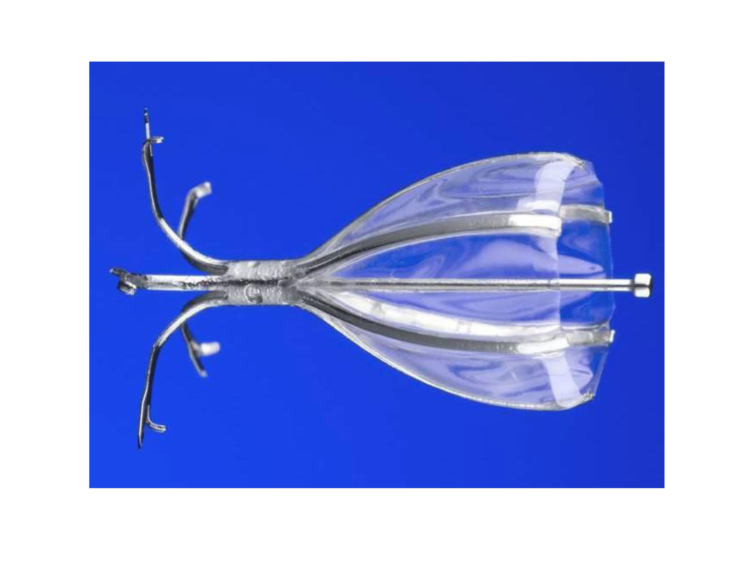
Figura 5. Valvola endobronchiale ad ombrello.

La convessità della valvola, orientata verso la periferia, consente il passaggio di aria unidirezionalmente durante l’espirazione. Gli studi su modelli animali finora effettuati hanno dimostrato che queste valvole consentono di ottenere una effettiva riduzione volumetrica del polmone, sono facili da posizionare e da rimuovere, e non hanno determinato complicanze rilevanti. I vari studi sull’uomo hanno invece riportato un significativo miglioramento della qualità di vita.

Maggiormente studiate e attualmente disponibili sono le valvole endobronchiali unidirezionali Zephyr (Figura 6).
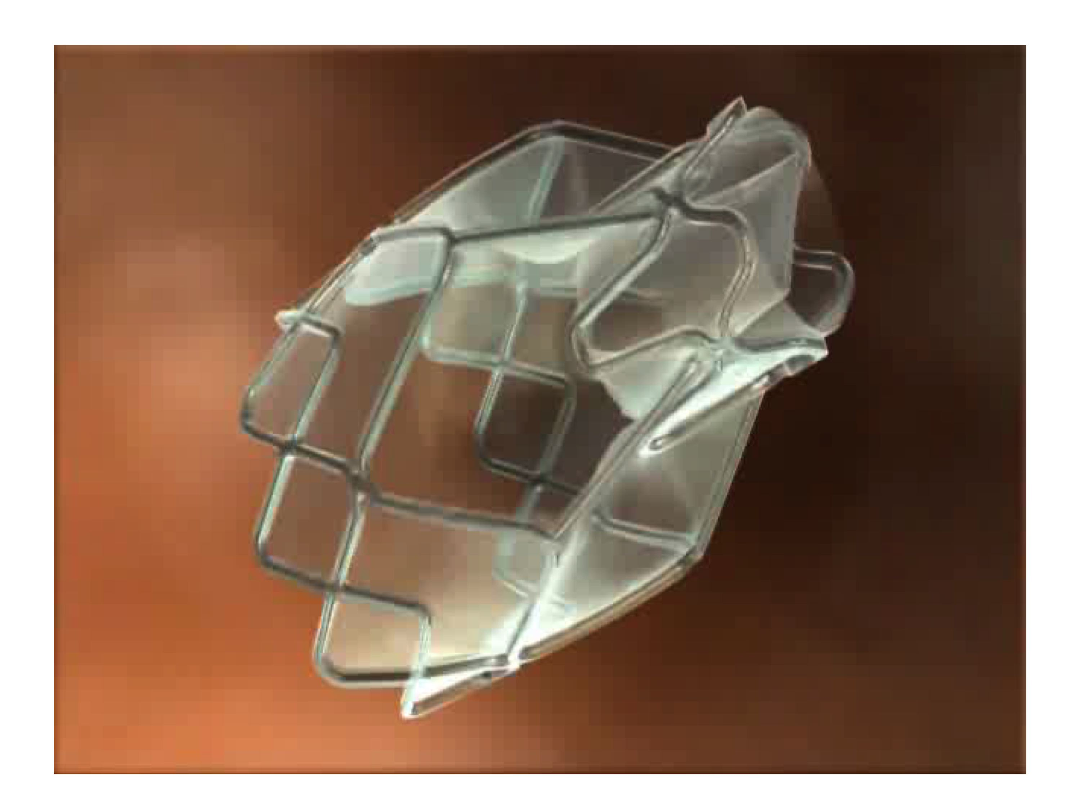
Figura 6. Valvola endobronchiale unidirezionale.

Questi dispositivi sono costituiti da una rete di nitinol rivestita al suo interno da silicone e presentano nel loro lume una doppia membrana, sempre di silicone, che si apre nella espirazione e si accolla nella inspirazione, impedendo il passaggio di aria. L’ancoraggio alla parete bronchiale è garantito dalla forza di autoespansione della valvola e dalla irregolarità della superficie prodotta dalle maglie della rete di nitinol. Il posizionamento è attuato tramite un catetere all’interno del quale la valvola è compressa. Un meccanismo di spinta posto all’estremità prossimale del catetere determina la fuoriuscita della valvola che, espandendosi, si ancora alla parete bronchiale. Sono disponibili in due misure, una piccola da 4-7 mm per essere posizionata nei bronci segmentari e una grande da 5,5-8,5 mm che può determinare l’occlusione di un bronco lobare.

Sin dai primi studi, il posizionamento di valvole endobronchiali unidirezionali si è dimostrato efficace nel ridurre il volume polmonare, come dimostrato radiologicamente (Figura 7).
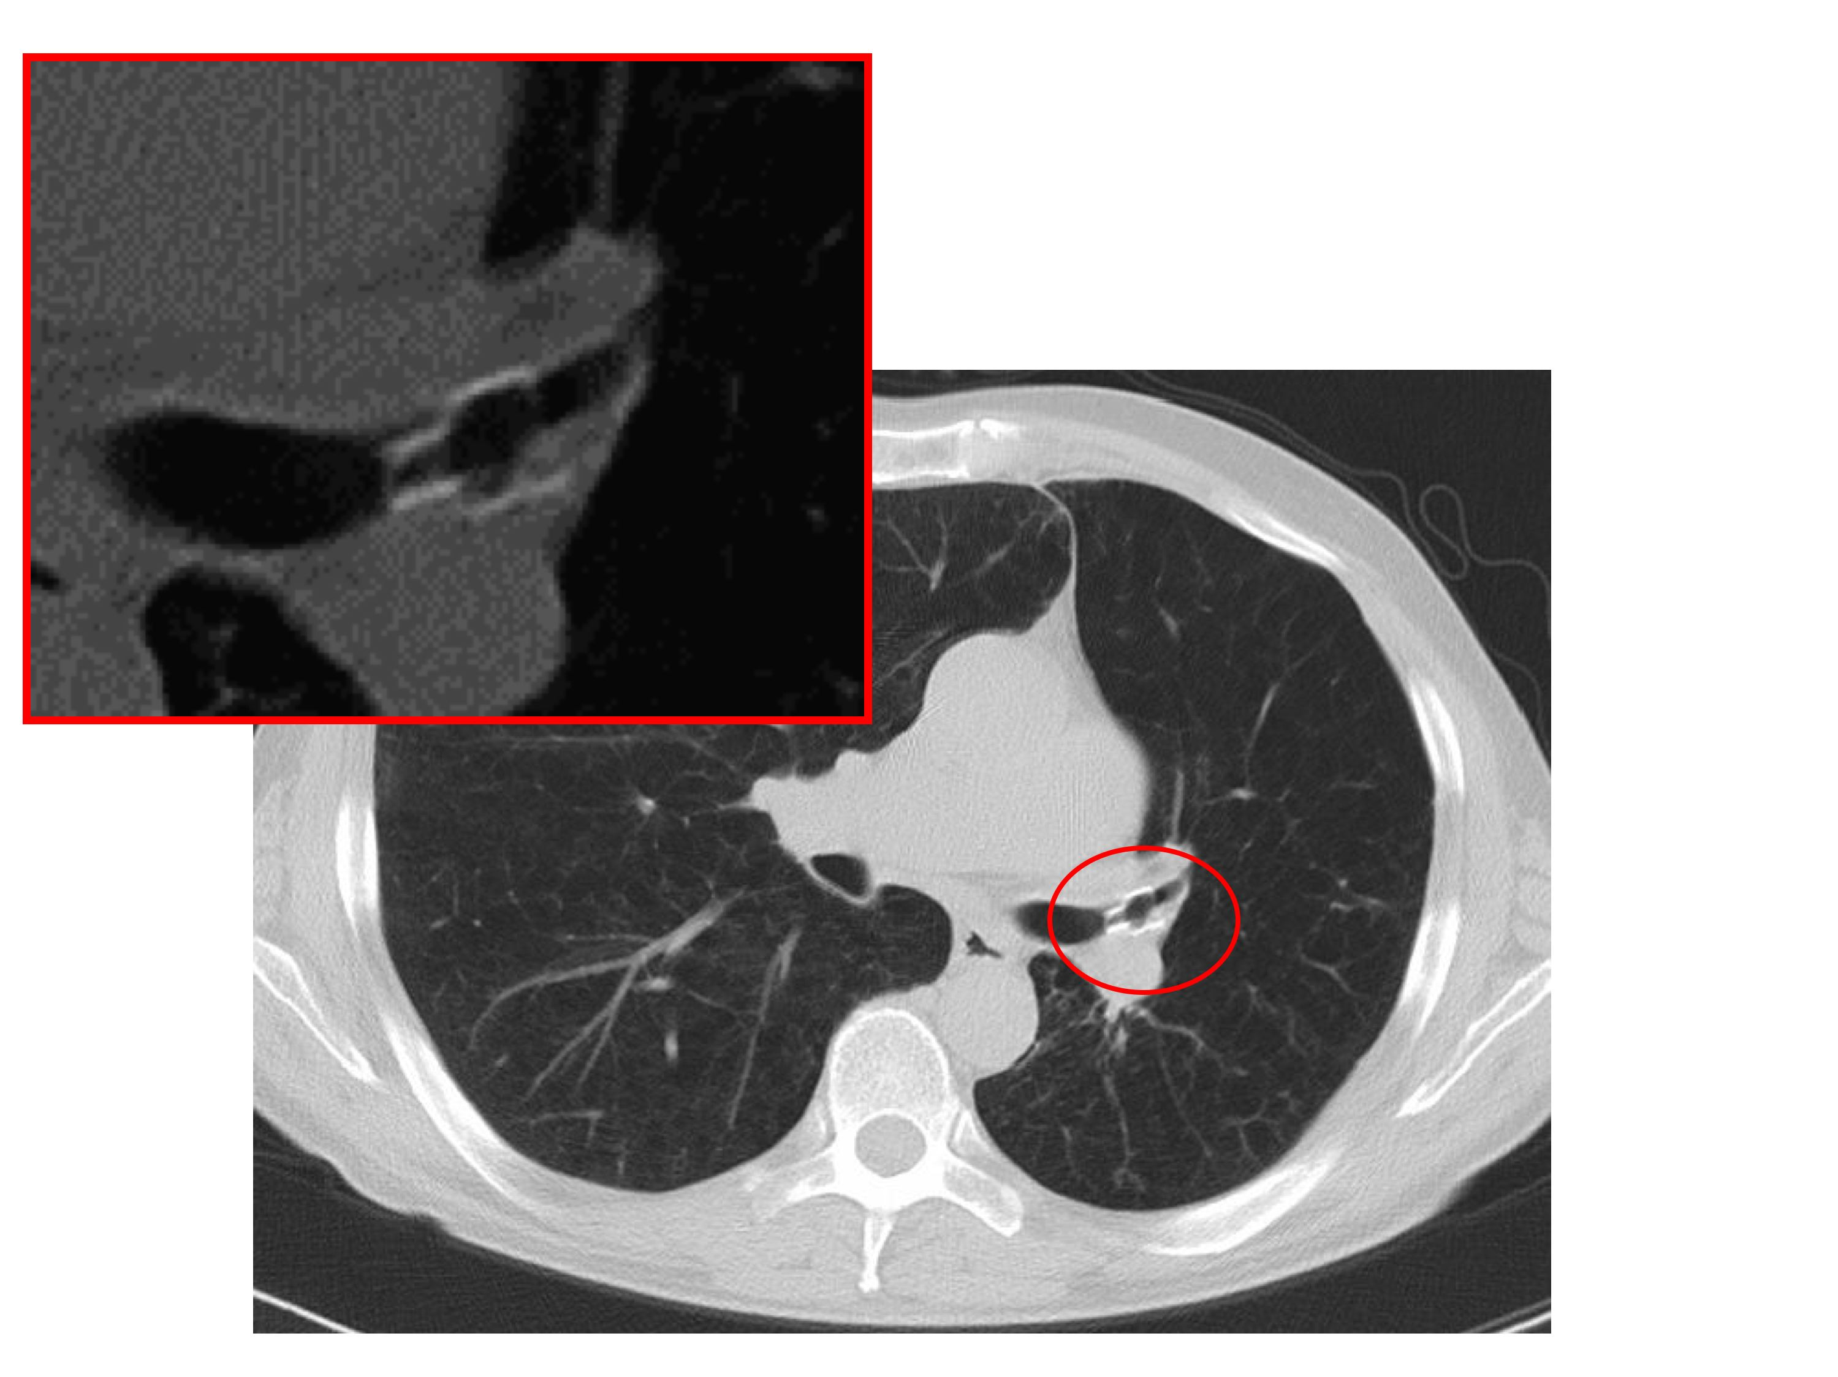
Figura 7. Posizionamento della valvola endobronchiale unidirezionale (dettaglio in riquadro) e conseguente riduzione di volume polmonare a cui corrisponde in genere un miglioramento clinico e funzionale.

Un terzo tipo di valvole unidirezionali sono rappresentate dalle Miyazawa Valve, in solo silicone, con struttura che ricorda il tappo di Watanabe per la presenza di pedicelli esterni per il fissaggio alla parete, con la differenza che quest’ultima è cava all’interno e con una forma a becco d’anatra. Tuttavia, tale procedura è gravata dalla comparsa di eventi avversi severi, quali decesso o pneumotorace che richiede intervento chirurgico, e dai limiti della procedura, determinati dalla ostruzione delle valvole per iperinflazione o infezione, dal bloccaggio inefficace per difettoso posizionamento o perdita di tenuta, e dalla insorgenza di ventilazione collaterale interlobare. Quest’ultimo fenomeno rappresenta il principale meccanismo di fallimento della procedura bronchiale.

Il principale lavoro sulle valvole Zephyr è lo studio VENT (Endobronchial Valve for Emphysema Palliation Trial), condotto su 321 pazienti affetti da enfisema eterogeneo con l’obiettivo di valutare le variazioni del FEV₁ e del test del cammino per 6 minuti entro 6 mesi dall’impianto delle valvole (Strange et al. 2007). Obiettivi secondari dello studio riguardavano lo stato di salute correlato ai sintomi respiratori, il consumo di ossigeno e le variazioni del grado di dispnea. I pazienti erano stati suddivisi in due gruppi: al primo appartenevano 220 pazienti trattati con posizionamento di valvole endobronchiali, mentre il secondo era costituito da 101 pazienti trattati solo farmacologicamente. Sebbene tale studio non abbia dimostrato un vero successo terapeutico delle valvole endobronchiali rispetto al gruppo di controllo, ha comunque permesso di individuare dei sottogruppi di pazienti che maggiormente beneficiano del trattamento endoscopico di riduzione di volume. In particolare, tale sottogruppo di pazienti è accomunato oltre che dall’elevato grado di eterogeneità dell’enfisema, anche (e soprattutto) dall’integrità delle scissure visualizzate alla TAC del torace. Ciò si traduce nell’assenza del fenomeno di ventilazione collaterale interlobare, necessaria per consentire l’atelettasia lobare (Figura 8).
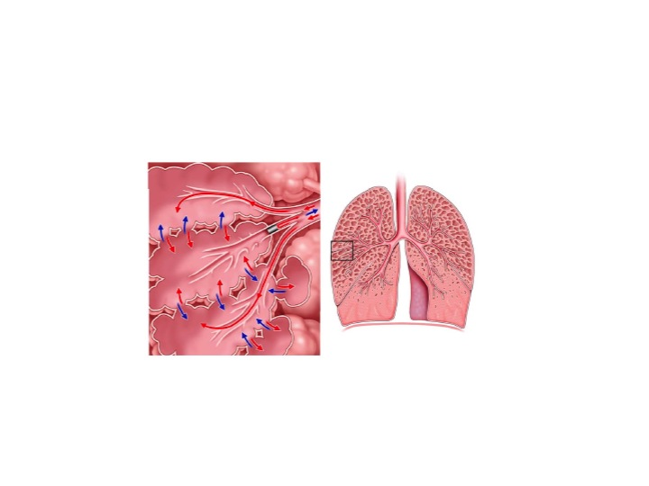Figura 8. Immagine che descrive la presenza di ventilazione collaterale interlobare a causa di fissurazioni scissurali.

L’atelettasia lobare sembra essere l’obiettivo principale da raggiungere attraverso il posizionamento delle valvole endobronchiali. Nei pazienti in cui si realizza l’atelettasia lobare si assiste infatti ad un miglioramento del FEV₁ in media pari al 30%.

L’integrità delle scissure alla TAC del torace non necessariamente garantisce la reale assenza di ventilazione collaterale. Proprio per questo motivo in tempi più recenti è stato introdotto l’uso di un dispositivo da usare per via broncoscopica in grado di eseguire con precisione la misurazione della ventilazione collaterale. Tale dispositivo è soprannominato sistema CHARTIS (Figura 9), ed è costituito da un catetere dotato di un pallone alla sua estremità distale in grado di bloccare la ventilazione del bronco in cui è stato inserito; il catetere è connesso ad un computer ed è in grado di rilevare in continuo il flusso aereo proveniente dal bronco bloccato, oltre che la pressione e le resistenze periferiche.
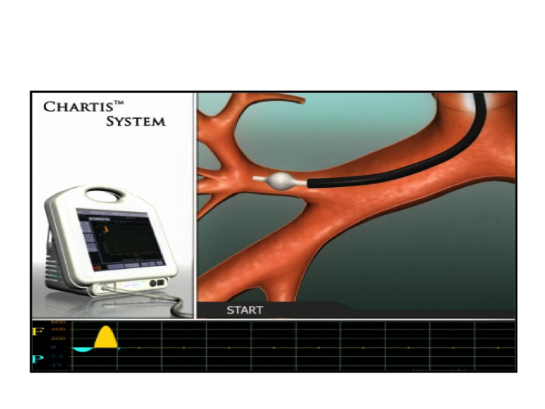Figura 9. Immagine che descrive la presenza il metodo CHARTIS. Vedi testo per i dettagli.

Un flusso aereo tendente allo zero con contemporaneo incremento delle resistenze periferiche e della pressione è indicativo di assenza di ventilazione collaterale interlobare. Al contrario, il persistere di flusso aereo nel bronco bloccato depone per la presenza di ventilazione collaterale interlobare (Figura 10).
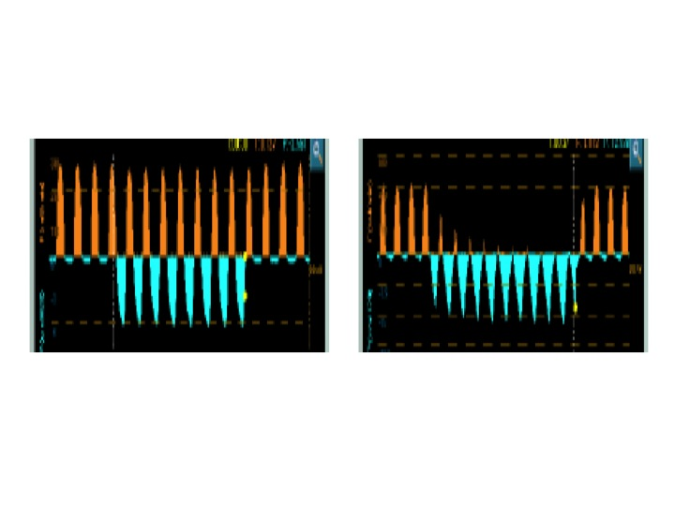Figura 10. Immagini che descrivono la presenza (sinistra) e l’assenza (destra) di ventilazione collaterale interlobare.

Infine la Fenestrazione bronchiale o Bypass bronchiale, consiste nella creazione di fenestrazioni artificiali a livello delle pareti dei bronchi segmentari o subsegmentari, consentendo la diretta comunicazione del parenchima enfisematoso con le vie aeree di maggiore calibro e quindi la fuoriuscita dell’aria intrappolata. La fenestrazione si attua mediante un broncoscopio flessibile, usando un ago fornito di palloncino in grado di perforare prima e dilatare dopo il foro; quindi nel foro generato viene applicato una protesi medicata. Tuttavia, i benefici sui parametri funzionali ottenuti nell’immediato sembrano perdersi nell’arco di sei mesi dal trattamento verosimilmente per precoce occlusione delle fenestrazioni.
CONTRIBUTO SPERIMENTALE

RAZIONALE DEL PROGETTO

Recentemente, la procedura broncoscopica ha consentito l’impianto di valvole unidirezionali nei bronchi di pazienti con grave enfisema eterogeneo, capaci di determinare un blocco del flusso inspiratorio alla zona polmonare più compromessa, con conseguente riduzione dell’iperinflazione e ridistribuzione del flusso aereo alle zone di polmone meno compromesse. L’effetto finale del posizionamento di valvole endobronchiali consiste nel miglioramento della meccanica respiratoria e conseguentemente del miglioramento clinico e funzionale. L’esperienza clinica e i dati presenti in letteratura non consentono tuttavia di definire in maniera chiara ed inequivocabile quali pazienti possano giovare dell’impianto delle valvole endobronchiali.

Uno dei principali fattori connessi al fallimento dell’impianto di valvole endobronchiali sembra essere la presenza di ventilazione collaterale. Tale fenomeno viene dimostrato mediante l’utilizzo del sistema CHARTIS. Allo stato delle conoscenze attuali, la conferma di ventilazione collaterale mediante CHARTIS controindica l’impianto di valvole e pone l’indicazione all’impianto di coils, dispositivi in nitinol a forma di spirale che vengono posizionati attraverso il broncoscopio nelle vie aeree sino alla periferia del polmone per mezzo di un catetere; le spirali si avvolgono assumendo la loro forma originaria e determinando un accartocciamento del parenchima polmonare adiacente.

SCOPO
Obiettivo generale del progetto del dottorato di ricerca è stato quello di valutare l’esito dei diversi trattamenti endoscopici per l’enfisema polmonare in termini di efficacia e sicurezza. Nello specifico, il progetto è stato incentrato sull’utilizzo di valvole endobronchiali, nonché di dispositivi denominati coils quali alternativa all’uso delle valvole.

Pertanto, il progetto si è articolato con le seguenti finalità:
1) validazione della metodica di impianto delle valvole endobronchiali nei pazienti con enfisema polmonare eterogeneo;
2) valutazione dei fattori connessi al fallimento dell’impianto delle valvole, con particolare attenzione alla presenza di ventilazione collaterale interlobare;
3) studio della ventilazione collaterale mediante l’innovativo sistema CHARTIS;
4) valutazione dell’efficacia clinica e funzionale dell’impianto di coils quale alternativa alle valvole endobronchiali;
5) confronto dell’efficacia e sicurezza dei vari dispositivi per la riduzione endoscopica di volume polmonare.

DISEGNO DELLO STUDIO
Lo studio si è articolato nelle seguenti tappe:
1. Screening clinico-funzionale per la valutazione dei criteri di inclusione/esclusione per la procedura endoscopica di impianto di valvole;
2. valutazione della eventuale presenza di ventilazione collaterale attraverso l’uso del sistema CHARTIS, condotto immediatamente prima del trattamento;
3. in assenza di ventilazione collaterale, impianto di valvole endobronchiali;
4. laddove riscontrata la ventilazione collaterale, posizionamento delle coils;
5. valutazione dei benefici funzionali a breve (un mese) e a medio termine (sei mesi) di tutti i pazienti trattati.

METODI

Lo studio è stato condotto su pazienti con BPCO di grado severo e presenza di enfisema eterogeneo dimostrato alla TC del torace, afferenti al Servizio di Broncologia dell’Ospedale ARNAS Civico “Di Cristina Benfratelli” di Palermo.

Sono stati esclusi dallo studio i pazienti che presentavano una o più delle seguenti condizioni:
- enfisema omogeneo
- evidenza di grandi bolle (>30% di entrambi i polmoni)
- FEV₁ < 15%
- DLCO < 20 %
- Bronchiectasie clinicamente rilevanti
- Noduli polmonari che richiedono l’ablazione chirurgica
- Storia di ricorrenti infezioni polmonari (> 1 ricovero nell’ultimo anno)
- Broncorrea eccessiva
- Aritmie cardiache, episodi di insufficienza cardiaca congestizia negli ultimi 6 mesi, IMA negli ultimi 6 mesi con FE < 45 %
- Ipertensione polmonare
- Pregresso intervento chirurgico sul polmone
- Deficit di α1-antitripsina
- Infezione attiva
- Malattia sistemica o neoplastica con prognosi inferiore a 5 anni

Appurata l’eleggibilità, ciascun paziente è andato incontro a tre fasi:

Prima fase (pre-intervento): valutazione clinico-funzionale e radiologica.
Seconda fase (intervento): procedura endoscopica (valvole o coils).
Terza fase (post-intervento): valutazione clinico-funzionale e radiologica ad un mese e a sei mesi dall’intervento.

PRIMA FASE

Valutazione clinica
Un metodo semplice per valutare l’entità della dispnea nei BPCO è l’uso di strumenti appropriati che sfruttano un sistema a punteggio. La “Medical Research Council (MRC) Dyspnoea Scale” permette di categorizzare i pazienti in modo analogo alla classificazione utilizzata dalla New York Heart Association per i pazienti con scompenso cardiaco. Questa consiste in un questionario facile da somministrare in base al quale vengono distinti 5 gradi di inabilità:

Grado 0: nessuna dispnea, o dispnea solo per sforzi di estrema entità;
Grado 1: dispnea in seguito a sforzi moderati;
Grado 2: dispnea in seguito ad attività fisica ordinaria.
Grado 3: dispnea in seguito ad attività fisica di entità inferiore a quella ordinaria.
Grado 4: dispnea a riposo.

Valutazione funzionale
La spirometria
L’esame funzionale è stato condotto mediante spirometro a campana (Biomedin, Padova). Sono state ottenute almeno tre prove spirometriche che rispecchiassero i criteri di accettabilità e di riproducibilità (Miller et al. 2005). Il valore più grande di FEV₁ e FVC è stato scelto per l’analisi. La cabina pletismografica (Sensormedics) ha consentito inoltre di ottenere i valori dei volumi polmonari statici, quali la capacità polmonare totale (TLC), la capacità funzionale residua (FRC), e volume residuo (RV), necessari per la stima del grado di insufflazione polmonare.

Il test del cammino dei 6 minuti
Sulla scorta del fatto che le misure obiettive sono solitamente preferibili alle valutazioni soggettive, è stato sviluppato un test semplice per valutare la capacità funzionale e il benessere fisico che consiste nella misurazione della distanza percorsa durante un periodo di tempo definito di 6 minuti (Casas et al. 2005). Il test è considerato facile da somministrare, ben tollerato e riflette fedelmente l’attività quotidiana. Esso valuta globalmente le risposte di tutti i sistemi implicati durante l’esercizio (sistema polmonare, sistema cardiovascolare, circolo periferico, unità neuromuscolare) ma non fornisce informazioni specifiche su ciascun organo e/o sistema o del meccanismo di limitazione dell’esercizio. La maggior parte dei pazienti non raggiunge la massima capacità di esercizio; essi scelgono la propria intensità di esercizio e viene consentito fermarsi e riposare durante il test. Pertanto, il test del cammino valuta un livello submassimale di capacità funzionale; d’altro canto, poiché la maggior parte delle attività di vita quotidiana vengono svolte a un livello submassimale di sforzo, esso può riflettere meglio il livello funzionale di esercizio per le attività fisiche giornaliere.

Valutazione radiologica
HRCT
L’esame HRCT è stato eseguito con apparecchio TC Philips Brilliance 64 detettori, in condizioni di massima inspirazione e al termine di un respiro tranquillo. Le scansioni sono state acquisite con 120 KV, 200 mAs, spessore di strato 0.9 mm, intervallo di ricostruzione 0.45 mm, tempo di rotazione 0.5 s, pitch 0.923, velocità mm/rot 0.5, campo di vista (FOV – Field of view) il più piccolo possibile che comprendesse entrambi i polmoni, filtro di convoluzione per tessuti duri, livello di finestra pari a -600 unità Hounsfield (HU) ed ampiezza di 1600 HU.

SECONDA FASE

Valutazione della presenza di ventilazione collaterale
Tale valutazione è stata eseguita mediante metodo CHARTIS. Tale dispositivo è costituito da un catetere dotato di un pallone alla sua estremità in grado di bloccare la ventilazione del bronco in cui è stato inserito; il catetere è connesso ad un computer ed è in grado di rilevare in continuo il flusso aereo proveniente dal bronco bloccato, oltre che la pressione e le resistenze periferiche. Un flusso aereo tendente allo zero con contemporaneo incremento delle resistenze periferiche e della pressione è indicativo di assenza di ventilazione collaterale interlobare. Al contrario, il persistere di flusso aereo nel bronco bloccato depone per la presenza di ventilazione collaterale interlobare.

Posizionamento delle valvole endobronchiali
Nel nostro studio, sono state utilizzate valvole Zephyr costituite da una rete di nitinol rivestita al suo interno da silicone e presentano nel loro lume una doppia membrana, sempre di silicone, che si apre nella espirazione e si accolla nella inspirazione, impedendo il passaggio di aria. La valvola è compressa all’interno di un catetere, che viene introdotto nel canale operativo del broncoscopio flessibile fino al raggiungimento della via aerea prescelta. All’estremità prossimale del catetere è posto un manipolo che consente il rilascio della valvola che si espande ancorandosi alla parete della via aerea. Le Figure 11 e 12 mostrano il posizionamento e il funzionamento delle valvole endobronchiali.
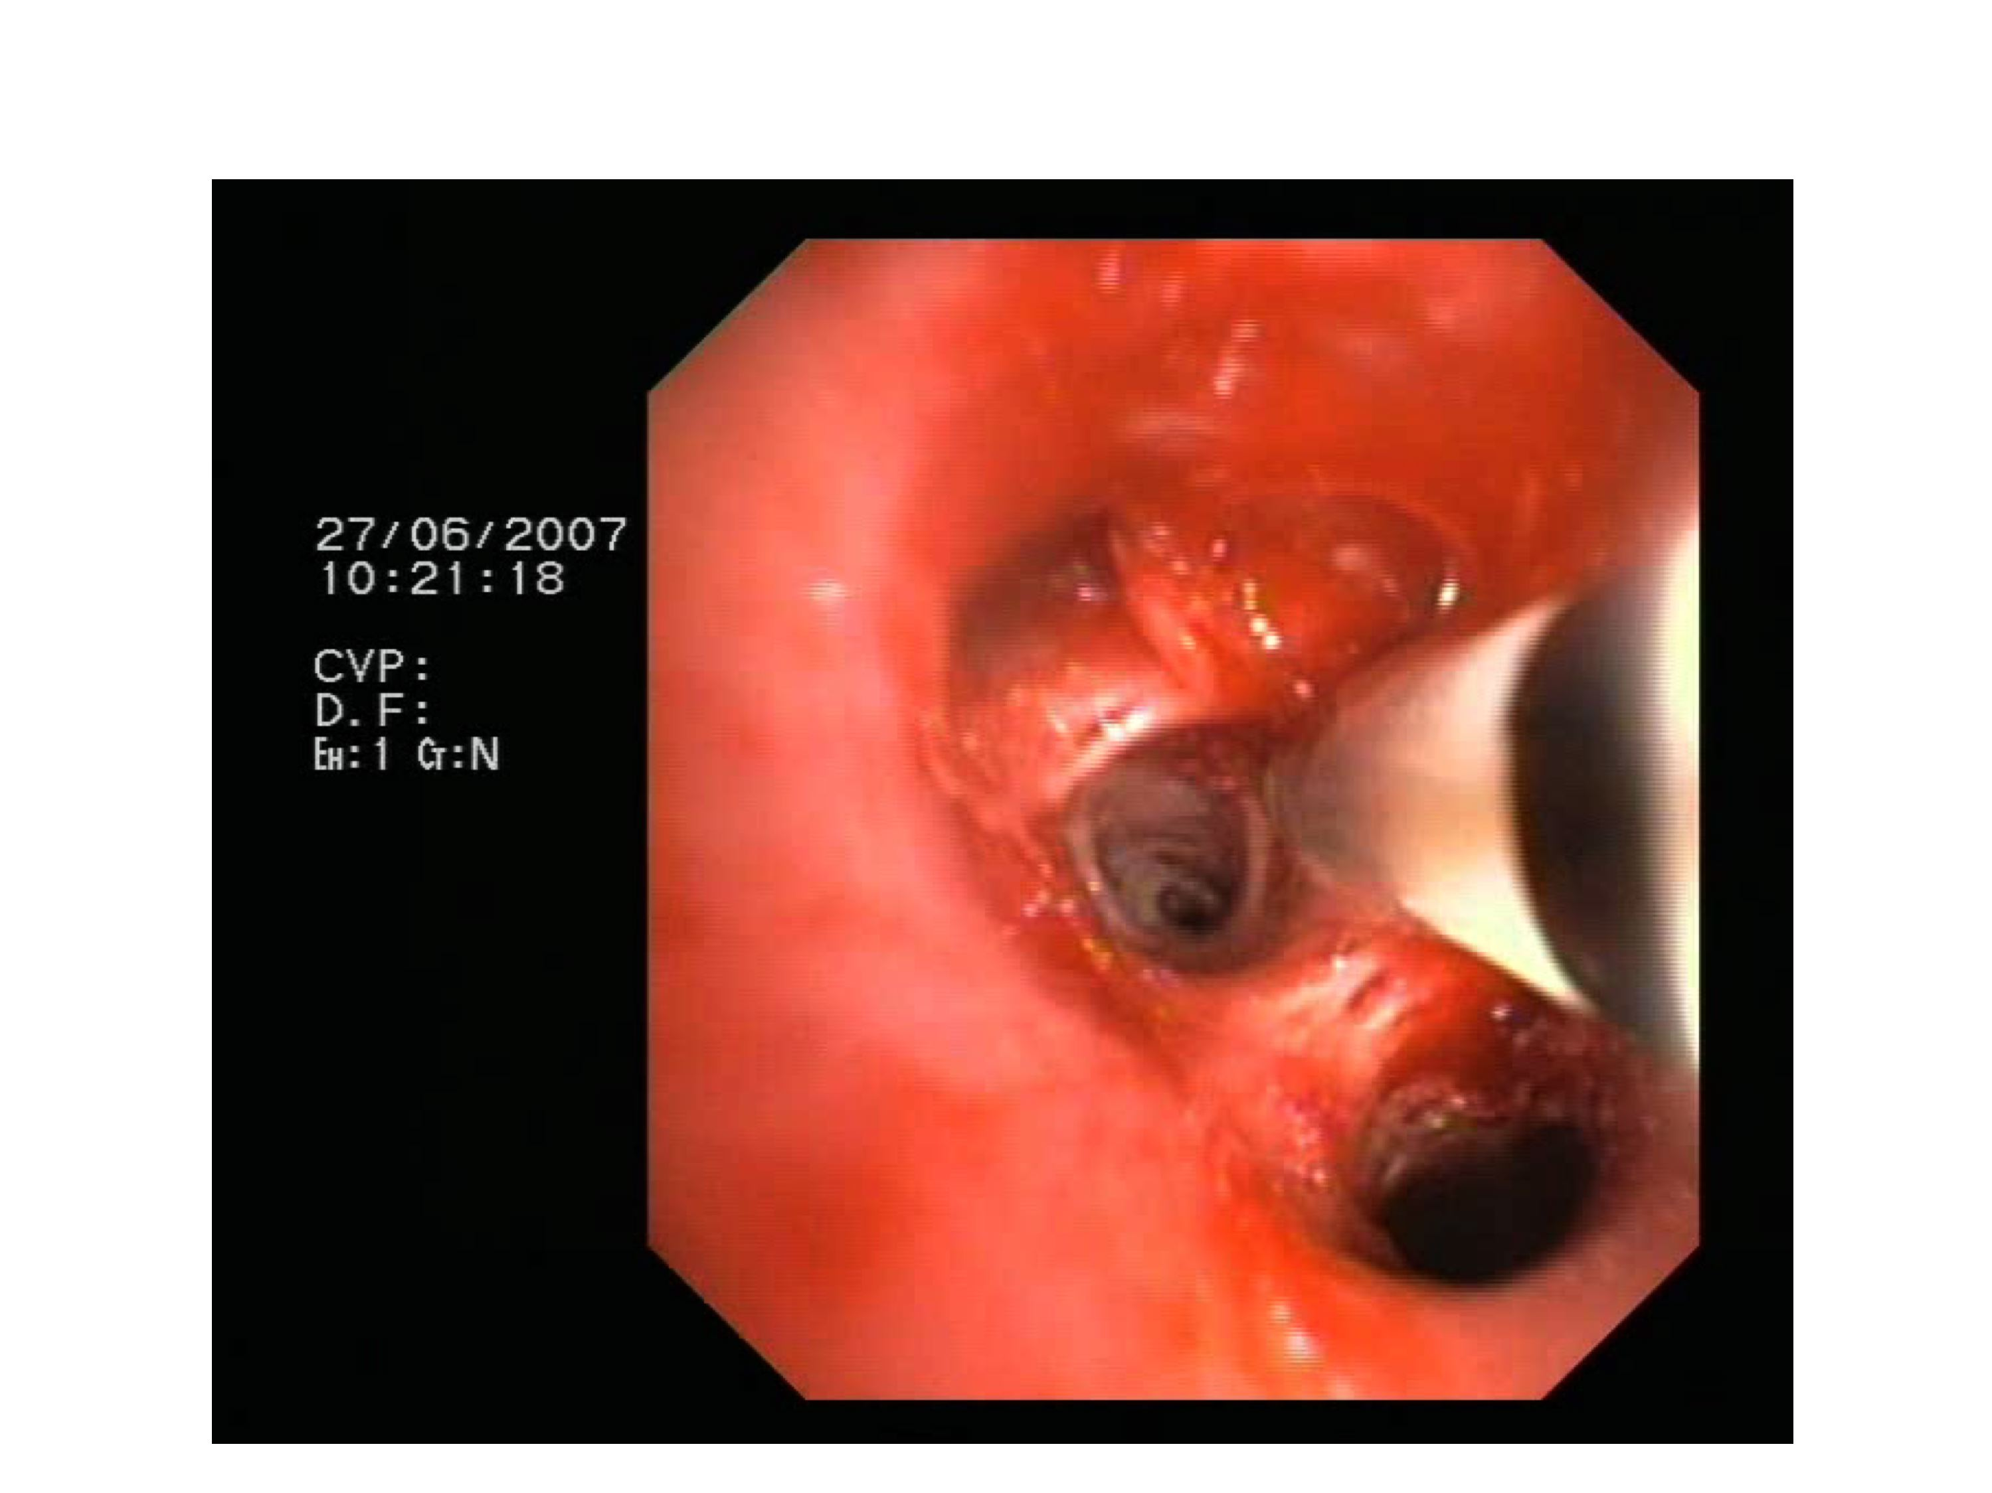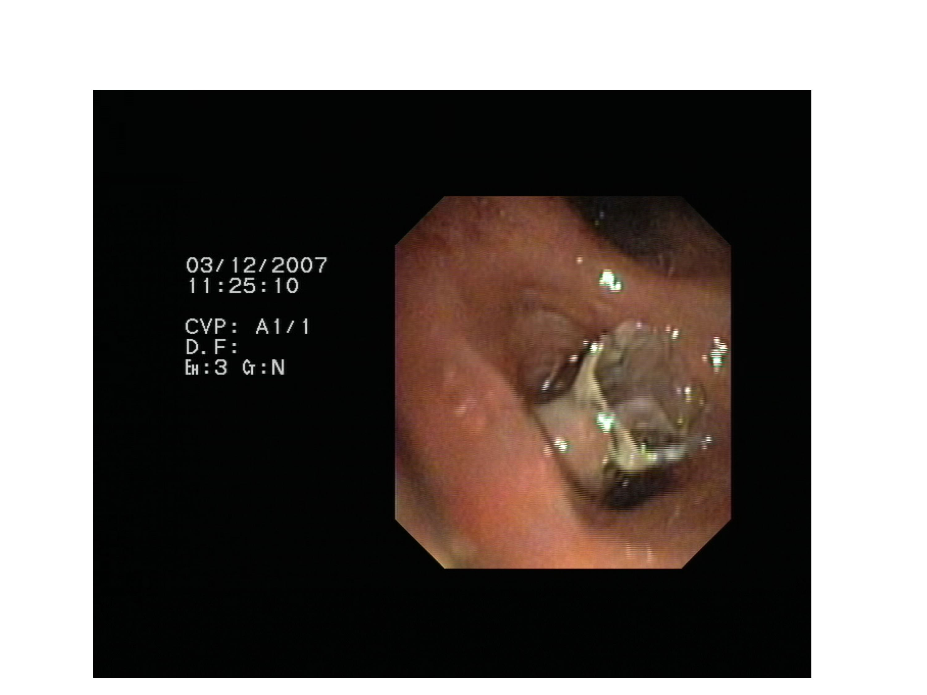
Figure 11 e 12. Immagini relative alla procedura di posizionamento delle valvole endobronchiali unidirezionali.

Posizionamento delle coils
Nel nostro studio, sono stati impiegati dispositivi in nitinol a forma di spirale (Figura 13) posizionati attraverso il broncoscopio nelle vie aeree per mezzo di un catetere; le spirali si avvolgono assumendo la loro forma originaria e determinando un accartocciamento del parenchima polmonare adiacente.

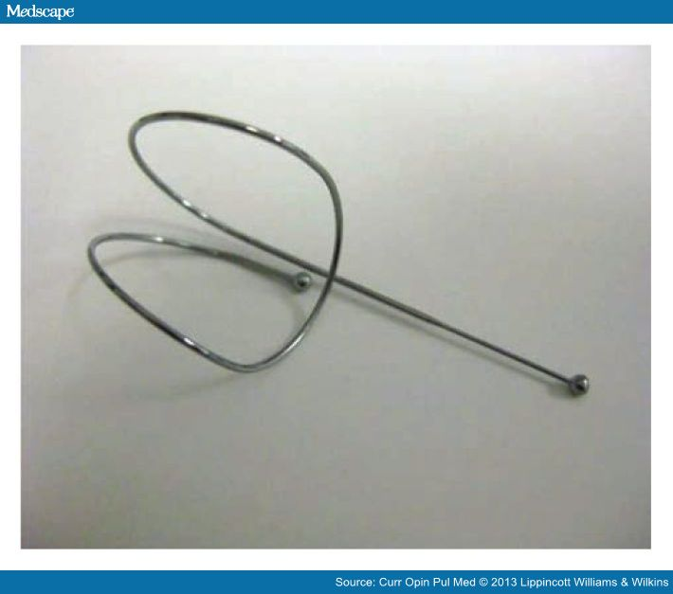
Figure 13. La coil è un dispositivo in forma di spirale inserito attraverso un catetere nell’estremità distale di un bronco.

Durante la procedura, viene inizialmente inserita una guida che raggiunge la via aerea desiderata in fluoroscopia. Successivamente viene inserito un catetere che si posiziona all’estremità distale della guida a 15 mm dalla pleura. La lunghezza della via aerea viene pertanto misurata per definire la lunghezza della coil. Viene quindi rimossa la guida, e inserita attraverso il catatere con una pinza bioptica una coil compressa, precedentemente caricata su una cartuccia in forma rettilinea, sotto guida fluoroscopica (Figura 14).
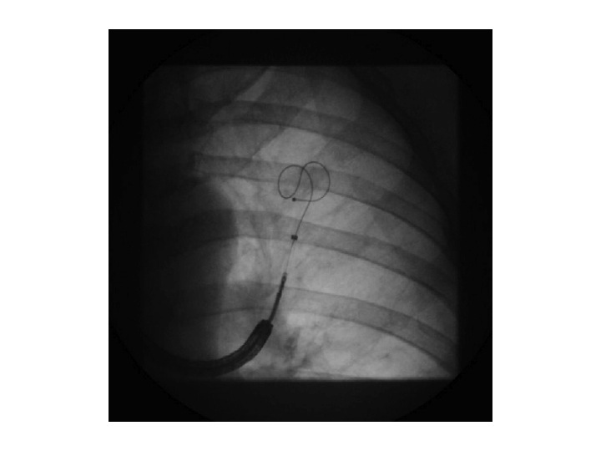Figure 14. Procedura di posizionamento della coil mediante guida fluoroscopica.

Infine, il catetere viene estratto e la coil rilasciata si ancora su tessuto accorciandosi e ripristinando la sua forma iniziale. In tal modo, determina retrazione del parenchima mediante trazione (Figura 15).
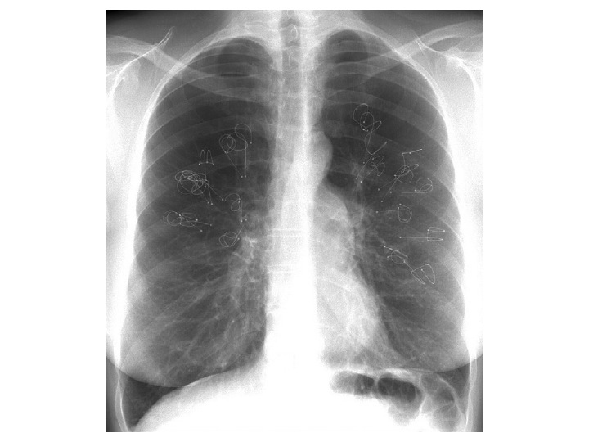
Figure 15. Immagine radiografica che mostra la sede di impianto delle coils.

TERZA FASE
Questa fase è stata condotta con l’obiettivo di verificare l’efficacia dei due trattamenti a breve distanza dall’intervento, ovvero ad un mese dall’impianto del device, e a medio termine, ovvero a sei mesi dalla procedura. In entrambe le occasioni, il paziente è stato invitato ad eseguire una valutazione clinico-funzionale, riservando la valutazione radiologica soltanto ad un mese dall’intervento per evitare il rischio di sovraesposizione radiologica del paziente. In tutti i casi sono stati utilizzati gli stessi strumenti ed eseguite le stesse procedure della fase pre-intervento.

RISULTATI

Ciascun paziente afferente al Centro per la verifica dell’idoneità al trattamento endoscopico è stato sottoposto allo screening clinico-funzionale volto ad accertare la presenza di BPCO di grado severo e alla valutazione radiologica mediante TC del torace per confermare la presenza di enfisema eterogeneo. Dopo opportuna esclusione dei fattori che controindicano la procedura endoscopica di riduzione polmonare, quaranta pazienti affetti da BPCO (36 uomini e 4 donne, di età compresa tra 38 e 82 anni) sono risultati candidati all’impianto di valvole endobronchiali e pertanto sottoposti alla valutazione mediante CHARTIS della ventilazione collaterale. Tali pazienti presentavano una BPCO di grado severo, con FEV₁% del teorico pari a 29±13%, FVC% del teorico pari al 67±12%, FEV₁/VC pari a 0.37±0.04. I volumi polmonari non mobilizzabili mostravano, come atteso, uno spiccato quadro di iperinsufflazione polmonare (RV% del teorico: 190±32%, FRC% del teorico: 158±25%, TLC% del teorico: 112±12%). Tutti i pazienti risultavano in trattamento farmacologico inalatorio in accordo alle linee guida internazionali per la gestione della BPCO.

Prima fase (pre-intervento)
Valutazione mediante CHARTIS
Il dato interessante emerge dal riscontro di ventilazione collaterale nel 44% della casistica complessiva. L’analisi dei dati ha dimostrato l’assenza di differenze statisticamente significative tra i dati funzionali nei pazienti con e senza ventilazione collaterale, consentendo pertanto di affermare che nessuna variabile funzionale risulta predittiva della presenza di ventilazione collaterale. La Tabella 1 mostra i valori per i singoli parametri.
 | VENTILAZIONE COLLATERALE PRESENTE | VENTILAZIONE COLLATERALE ASSENTE
FEV₁ (% teorico) | 34±19 | 35±11
FVC (% teorico) | 68±25 | 71±19
FEV₁/VC | 0.38±0.08 | 0.39±0.09
RV (% teorico) | 181±56 | 169±47
FRC (% teorico) | 149±42 | 150±31
TLC (% teorico) | 108±24 | 110±18
6MWT (metri) | 314±97 | 273±98

Tabella 1. Dati funzionali dei pazienti con e senza ventilazione collaterale interlobare dopo procedura CHARTIS. p>0.05 in tutti i confronti. Per le abbreviazioni vedi testo.
Tra i soggetti reclutati, 16 non hanno effettuato la procedura endoscopica per motivi personali (trasferimento in altra sede, difficoltà logistiche, rifiuto) o clinici (ripetute riacutizzazioni bronchiali, infezioni respiratorie, malattie extra-polmonari intercorrenti). Pertanto, un totale di 24 individui di età compresa tra 51 e 82 anni è stato sottoposto a successiva procedura di riduzione endoscopica di volume polmonare. Da un punto di vista clinico, il punteggio della MRC era pari a 3±0.8. I dati demografici e funzionali dei pazienti trattati sono esposti in Tabella 2.
M/F | 20/4
ETA’ (anni) | 65±7.9
FEV₁ (% teorico) | 33±12
FVC (% teorico) | 68±19
FEV₁/VC | 0.38±0.1
RV (% teorico) | 183±52
FRC (% teorico) | 155±35
TLC (% teorico) | 113±18
6MWT (metri) | 271±95

Tabella 2. Dati demografici e funzionali dei pazienti sottoposti a procedura CHARTIS. Per le abbreviazioni vedi testo.

In seguito alla procedura CHARTIS, 8 pazienti (7 uomini e una donna, età pari a 63±7 anni) hanno mostrato presenza di ventilazione collaterale e sottoposti pertanto ad impianto di coils. I restanti 16 pazienti (13 uomini e tre donne, età pari a 66±8 anni) in cui non si evidenziavano segni di ventilazione collaterale sono andati incontro ad impianto di valvole endobronchiali. La Figura 16 mostra la flow-chart dei pazienti reclutati.
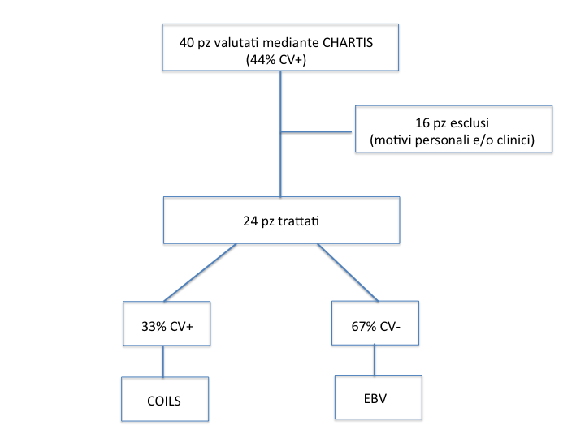
Figura 16. Diagramma di flusso dei pazienti reclutati e successivamente esclusi o trattati.

Le tabelle mostrano i dati individuali funzionali pre-intervento dei soggetti sottoposti rispettivamente ad impianto di coils (Tabella 3) e di valvole (Tabella 4).
FEV₁  (%) | FVC  (%) | FEV₁/VC | RV  (%) | FRC  (%) | TLC  (%) | 6MWT (metri)
37 | 73 | 40 | 150 | 129 | 107 | 342
18 | 29 | 51 | 324 | 237 | 153 | 300
16 | 53 | 24 | 192 | 159 | 103 | 378
29 | 65 | 34 | 202 | 170 | 117 | 270
21 | 52 | 35 | 203 | 156 | 104 | 349
26 | 59 | 34 | 156 | 94 | 99 | 171
24 | 72 | 26 | 157 | 133 | 100 | 216
29 | 79 | 28 | 249 | 205 | 142 | 230

Tabella 3. Dati funzionali dei pazienti sottoposti ad impianto di coils. Per le abbreviazioni vedi testo.

FEV₁  (%) | FVC  (%) | FEV₁/VC | RV  (%) | FRC  (%) | TLC  (%) | 6MWT (metri)
35 | 82 | 34 | 122 | 130 | 92 | 210
18 | 65 | 22 | 207 | 179 | 120 | 342
26 | 71 | 31 | 224 | 179 | 128 | 136
42 | 76 | 44 | 168 | 132 | 109 | 295
44 | 77 | 43 | 168 | 154 | 119 | 300
48 | 87 | 41 | 181 | 167 | 130 | 100
22 | 54 | 32 | 147 | 122 | 85 | 342
56 | 42 | 57 | 176 | 160 | 98 | 210
44 | 104 | 33 | 165 | 167 | 125 | 456
46 | 81 | 43 | 165 | 167 | 125 | 300
54 | 76 | 56 | 60 | 68 | 70 | 285
19 | 27 | 57 | 267 | 189 | 122 | 100
28 | 58 | 37 | 213 | 179 | 118 | 140
34 | 90 | 30 | 139 | 139 | 103 | 370
37 | 73 | 42 | 199 | 168 | 122 | 285
38 | 84 | 35 | 154 | 140 | 111 | 370
Tabella 4. Dati funzionali dei pazienti sottoposti ad impianto di valvole. Per le abbreviazioni vedi testo.

I due gruppi non differivano in termini di FEV₁/VC (0.34±0.08 vs. 0.40±0.1, gruppo “coils” vs. gruppo “valvole” rispettivamente, p=0.18; media±DS) e di FVC% del teorico (60±16% vs. 72±19%, p=0.16). Il valore di FEV₁% del teorico risultava invece significativamente minore nel gruppo “coils” rispetto al gruppo “valvole” (25±7% vs. 37±12%, p=0.02). Inoltre, la valutazione dei volumi polmonari statici non ha dimostrato differenze statisticamente significative tra il gruppo “coils” e il gruppo “valvole”: RV% del teorico, 204±59% vs. 172±47%, p=0.16; FRC% del teorico, 160±45% vs. 153±30%, p=0.61; TLC% del teorico, 116±21% vs. 111±17%, p=0.57.

I pazienti appartenenti al gruppo sottoposto alle coils ha percorso in media 282±73 metri al test del cammino dei 6 minuti, distanza non significativamente differente da quella ottenuta dai pazienti sottoposti ad impianto di valvole (265±106 metri, p=0.69).

Seconda fase (intervento)

Le coils sono state impiantate nel lobo superiore destro (RUL) in 5 casi e nel lobo superiore sinistro (LUL) in un caso. Nei restanti due pazienti, i dispositivi sono stati impiantanti sia nel RUL che nel LUL in due sedute differenti (Figura 17). Per ciascun lobo trattato sono state impiantate tra 9 e 10 coils, in funzione della variabilità anatomica del lobo.
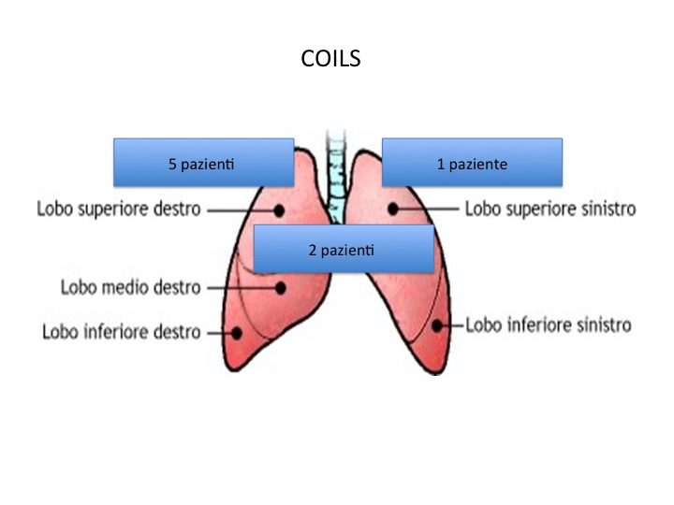
Figura 17. Sedi di impianto delle coils per ciascun paziente.

La sede del impianto delle valvole endobronchiali è stata il LUL in 8 casi, il RUL in 4 casi, il lobo inferiore sinistro (LLL) in 2 casi, il lobo inferiore destro (RLL) in un caso. In un soggetto le valvole sono state posizionate nel RUL e nel lobo medio (Figura 18). Per ciascun lobo trattato sono state impiantate da 1 a 4 valvole, in funzione della variabilità anatomica dei bronchi segmentari e subsegmentari.
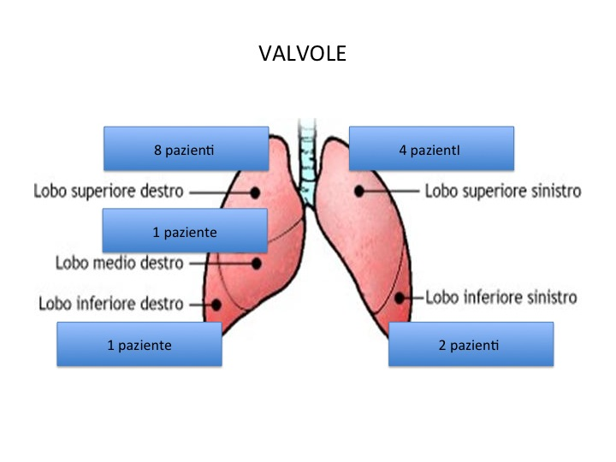
Figura 18. Sedi di impianto delle valvole per ciascun paziente.

Nel gruppo “coils” non si sono verificati eventi avversi rilevanti, in particolare non si è mai riscontrato pneumotorace. Si è tuttavia registrata la comparsa di riacutizzazioni bronchiali nella fase immediatamente successiva all’impianto del device in quasi tutti i soggetti trattati; tali riacutizzazioni si sono in tutti i casi risolte favorevolmente con terapia medica. Infine, in tre pazienti si è verificata una polmonite: un caso di polmonite omolaterale nel lobo trattato, un caso di polmonite omolaterale nel lobo non trattato e un caso di polmonite controlaterale. Nei pazienti sottoposti ad impianto di valvole endobronchiali, gli eventi avversi hanno compreso 4 casi di pneumotorace, una polmonite omolaterale nel lobo non trattato, e un aumentato numero di riacutizzazioni. In tre casi, si è resa necessaria la rimozione delle valvole per comparsa di insufficienza respiratoria.

Terza fase (post-intervento)

Gruppo sottoposto ad impianto delle coils
Il punteggio MRC è risultato pari a 2.3±0.5 prima della procedura, 1.5±1 ad un mese e 1.8±0.5 a sei mesi dalla procedura (ANOVA, p=0.18). Il FEV₁% del teorico è risultato pari a 25±10% prima della procedura, 29±9% ad un mese e 26±10% a 6 mesi (ANOVA: p=0.11) (Figura 19.A). L’FVC% del teorico ha mostrato i seguenti valori: 55±19% prima della procedura, 77±30% ad un mese e 60±16 a 6 mesi (ANOVA: p=0.05) (Figura 19.B). Il miglioramento ad un mese rispetto al valore basale è risultato statisticamente significativo (p=0.02). Il rapporto FEV₁/VC ha mostrato il seguente andamento: 0.37±0.1 prima della procedura, 0.31±0.06 ad un mese e 0.34±0.05 a 6 mesi (ANOVA: p=0.36).
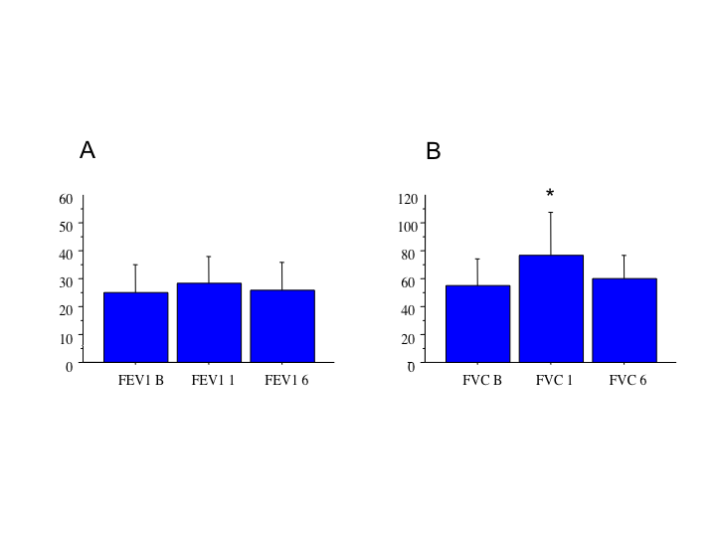Figura 19. Andamento del FEV₁ e della FVC nei pazienti sottoposti ad impianto di coils. B: pre-intervento; 1: ad un mese dal trattamento; 6: a sei mesi dal trattamento.

Riguardo i volumi polmonari non mobilizzabili, il RV% del teorico è risultato pari a 217±74% prima della procedura, 236±101% ad un mese e 179±56% a 6 mesi (ANOVA: p=0.81) (Figura 20.A); la FRC% del teorico è risultata pari a 174±46% prima della procedura, 203±106% ad un mese e 150±44% a 6 mesi (ANOVA: p=0.67) (Figura 20.B); la TLC% del teorico è risultata pari a 120±23% prima della procedura, 138±73% ad un mese e 108±29% a 6 mesi (ANOVA: p=0.68) (Figura 20.C).
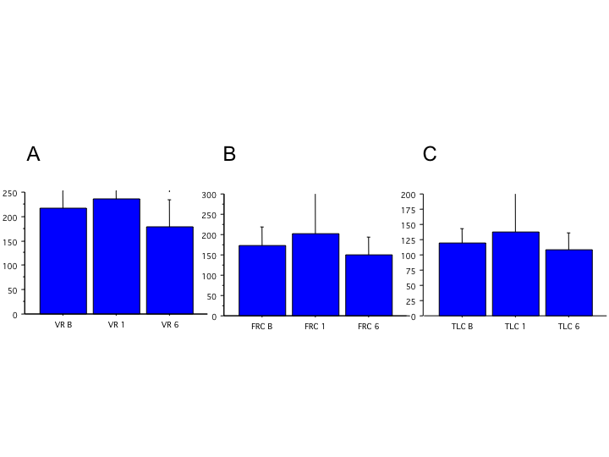 Figura 20. Andamento del volume residuo (VR), della capacità funzionale residua (FRC) e della capacità polmonare totale (TLC) nei pazienti sottoposti ad impianto di coils. B: pre-intervento; 1: ad un mese dal trattamento; 6: a sei mesi dal trattamento.

Infine, la distanza percorsa durante il test del cammino ha evidenziato i seguenti valori: 323±47 metri prima della procedura, 367±68 metri ad un mese e 292±74 metri a 6 mesi (ANOVA: p=0.02). L’analisi conferma un peggioramento statisticamente significativo tra la valutazione ad un mese e quella effettuata a 6 mesi (p=0.008).

Gruppo sottoposto ad impianto di valvole
Il punteggio MRC è risultato pari a 3.3±0.9 prima della procedura, 2.2±0.8 ad un mese e 2.5±0.8 a sei mesi dalla procedura (ANOVA, p<0.0001). In particolare, i valori ad un mese e a sei mesi erano significativamente ridotti rispetto al valore di base (rispettivamente p<0.0001 e p=0.0002). Il FEV₁% del teorico è risultato pari a 34±13% prima della procedura, 40±18% ad un mese e 40±18 a 6 mesi (ANOVA: p=0.16) (Figura 21.A). L’FVC% del teorico ha mostrato i seguenti valori: 67±17% prima della procedura, 73±23% ad un mese e 78±19 a 6 mesi (ANOVA: p=0.19) (Figura 21.B). Il rapporto FEV₁/VC ha mostrato il seguente andamento: 0.41±0.1 prima della procedura, 0.43±0.1 ad un mese e 0.40±0.1 a 6 mesi (ANOVA: p=0.65).
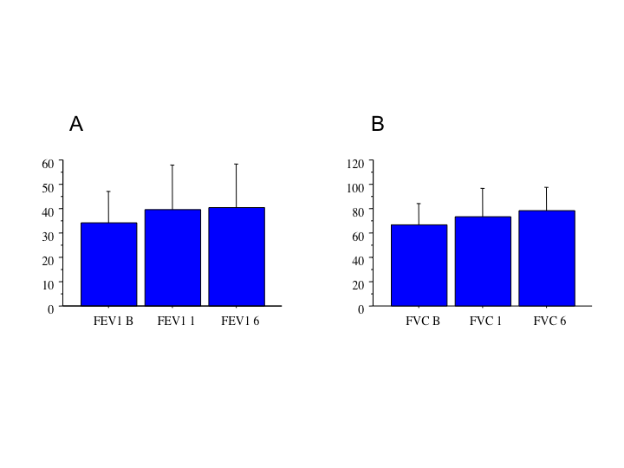 Figura 21. Andamento del FEV₁ e della FVC nei pazienti sottoposti ad impianto di valvole. B: pre-intervento; 1: ad un mese dal trattamento; 6: a sei mesi dal trattamento.

Riguardo i volumi polmonari non mobilizzabili, il RV% del teorico è risultato pari a 183±55% prima della procedura, 147±58% ad un mese e 123±60% a 6 mesi (ANOVA: p=0.02). In particolare, la differenza a 6 mesi dal trattamento ha raggiunto la significatività statistica (p=0.006) (Figura 22.A); la FRC è risultata pari a 155±37% prima della procedura, 126±47% ad un mese e 115±36% a 6 mesi (ANOVA: p=0.03), e anche in questo caso, la riduzione del parametro funzionale a 6 mesi di trattamento ha raggiunto la significatività statistica (p=0.01) (Figura 22.B); la TLC% del teorico è risultata pari a 113±20% prima della procedura, 98±23% ad un mese e 94±19 a 6 mesi (ANOVA: p=0.09) (Figura 22.C).
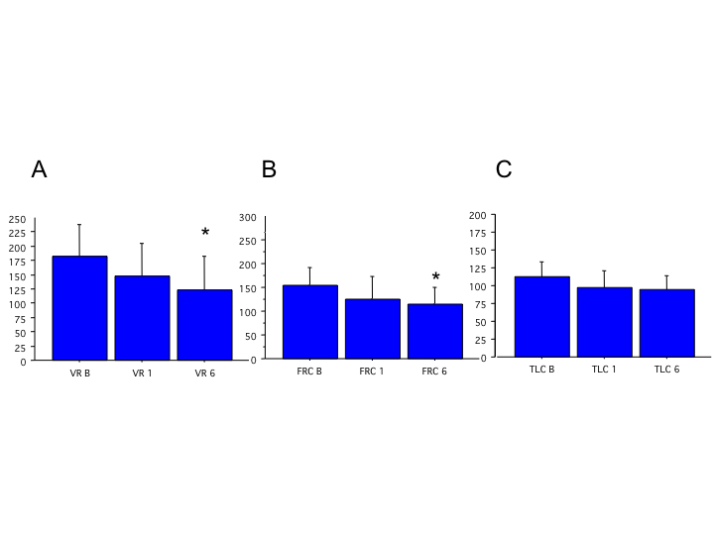Figura 22. Andamento del volume residuo (VR), della capacità funzionale residua (FRC) e della capacità polmonare totale (TLC) nei pazienti sottoposti ad impianto di valvole. B: pre-intervento; 1: ad un mese dal trattamento; 6: a sei mesi dal trattamento.

La distanza percorsa durante il test del cammino ha evidenziato i seguenti valori: 245±104 metri prima della procedura, 284±92 metri ad un mese e 295±77 metri a 6 mesi (ANOVA: p=0.29). Tale miglioramento pur non raggiungendo una significatività statistica, dimostra una differenza clinicamente apprezzabile (50 metri).

Nel gruppo di pazienti sottoposti ad impianto di valvole è stato possibile appurare l’eventuale comparsa di atelettasia del lobo trattato ad un mese dal trattamento, suddividendo la risposta in ottimale in caso di atelettasia completa e soddisfacente in caso di atelettasia parziale. Un totale di 5 pazienti ha mostrato la comparsa di atelettasia completa e 10 pazienti hanno invece presentato una atelettasia parziale. In un paziente non si è riscontrata alcuna risposta radiologica. Analizzando i possibili fattori predittivi della risposta radiologica, non è emersa alcuna correlazione statisticamente significativa tra i parametri funzionali e il grado di risposta. La Tabella 5 mostra in dettaglio i valori funzionali dei pazienti con risposta ottimale e quelli con risposta soddisfacente.

 | ATELETTASIA COMPLETA | ATELETTASIA PARZIALE
FEV₁ (% Teor) | 34±9 | 38±14
FVC (% Teor.) | 70±25 | 69±14
FEV₁/VC | 0.41±0.1 | 0.40±0.1
RV (% Teor.) | 185±51 | 148±36
FRC (% Teor.) | 158±21 | 148±36
TLC (% Teor.) | 115±8 | 108±20
6MWT (metri) | 285±90 | 236±89
Tabella 5. Dati funzionali dei pazienti che hanno mostrato atelettasia lobare completa o parziale. Per le abbreviazioni vedi testo.

Il confronto tra i due gruppi dei singoli parametri funzionali ottenuti sia ad un mese che a 6 mesi dal trattamento non ha mai mostrato differenze statisticamente significative.

La valutazione clinica dei pazienti trattati ha dimostrato che, contrariamente a quanto atteso, i pazienti con risposta radiologica ottimale mostravano un peggioramento della sintomatologia respiratoria con insorgenza di insufficienza respiratoria ipossiemica, di entità tale da dover rimuovere le valvole in tre soggetti. Tali risultati consentono di ipotizzare la presenza di una discrepanza tra risposta clinica e risposta funzionale/radiologica.

DISCUSSIONE

Obiettivo generale del progetto del dottorato di ricerca è stato quello di valutare l’esito dei diversi trattamenti endoscopici per l’enfisema polmonare in termini di efficacia e sicurezza. Nello specifico, il progetto è stato incentrato sull’utilizzo di valvole endobronchiali, nonché di dispositivi denominati coils quali alternativa all’uso delle valvole. I risultati ottenuti nello sviluppo del progetto possono essere riassunti come segue: 1) la ventilazione collaterale interlobare si conferma il fattore più importante nella scelta della procedura da adottare per la riduzione di volume polmonare per via endoscopica; 2) il sistema CHARTIS si conferma la procedura ottimale per il riscontro di ventilazione collaterale, dimostrata in un terzo dei pazienti sottoposti al trattamento; 3) l’impianto delle valvole endobronchiali si conferma procedura di elezione per la riduzione di volume polmonare, in quanto in grado di determinare una significativa riduzione del grado di insufflazione polmonare; 4) l’impianto di coils si dimostra valida alternativa alle valvole endobronchiali in presenza di ventilazione collaterale, in quanto procedura sicura. Ulteriori dati sono necessari per confermarne l’efficacia in termini funzionali.

Il progetto di ricerca è stato incentrato sull’impianto per via endoscopica di sistemi volti a determinare la riduzione di volume polmonare. La pneumologia interventistica si pone quale disciplina in grado di sopperire spesso agli interventi chirurgici di riduzione di volume polmonare, gravati da elevata morbidità e da mortalità non trascurabile. Negli ultimi anni, la procedura broncoscopica si è mostrata in grado di consentire l’impianto di valvole unidirezionali nei bronchi di pazienti con grave enfisema, capaci di determinare un blocco del flusso inspiratorio alla zona polmonare più compromessa, con conseguente riduzione dell’iperinflazione e ridistribuzione del flusso aereo alle zone di polmone meno compromesse (Sciurba et al. 2010). L’effetto finale del posizionamento di valvole endobronchiali consiste nel miglioramento della meccanica respiratoria e del miglioramento clinico e funzionale.

La riduzione di volume polmonare per via endoscopica presenta dei limiti, rappresentati dalla possibilità di ostruzione delle valvole con conseguente iperinsufflazione o possibilità di infezione, nonchè problemi di tenuta delle valvole per difettoso posizionamento. Un aspetto di particolare importanza è costituito dalla comparsa di ventilazione collaterale, che può essere preventivamente valutata mediante un sistema (CHARTIS) che riconosce la presenza di ventilazione collaterale e consente di scegliere la procedura più idonea. Nonostante tali limiti, l’impianto di valvole endobronchiali è stato inserito nelle linee guida GOLD per la gestione del paziente con BPCO tra le procedure chirurgiche per l’enfisema polmonare. La riduzione volumetrica di enfisema per via broncoscopica viene infatti proposta come scelta alternativa alla riduzione chirurgica. Da ciò si evince come siano auspicabili studi clinici di confronto tra diverse metodiche per la validazione della procedura.

La sicurezza e l’efficacia dell’impianto di valvole endobronchiali sono state recentemente rivisitate da Sciurba e colleghi (2010). Un totale di 321 pazienti con enfisema grave sono stati allocati a ricevere il posizionamento delle valvole per via endoscopica (una media di 3.8 valvole per paziente) o la terapia medica tradizionale. A distanza di un anno, il gruppo in studio presentava un miglioramento del FEV₁ significativamente maggiore rispetto al gruppo controllo (6.8%, p<0.005), e un incremento del test del cammino dei 6 minuti significativamente maggiore (5.8%, p<0.04). Anche la qualità di vita risultava modestamente aumentata nel gruppo attivo. Riguardo la sicurezza d’impiego, la frequenza di complicanze serie (riacutizzazioni bronchiali richiedenti ospedalizzazione, polmoniti, emottisi) entro i primi 3 mesi risultava il doppio nel gruppo in esame rispetto al gruppo di controllo. Gli autori hanno concluso affermando che allo stato attuale il posizionamento di valvole endobronchiali determina un modesto miglioramento funzionale e clinico a fronte di maggiore comparsa di complicanze. Tuttavia, i miglioramenti più significativi si riscontravano nel sottogruppo di pazienti con alta eterogeneità del parenchima polmonare alla valutazione radiologica.

I primi studi pilota sul posizionamento delle valvole endobronchiali unidirezionali risalgono al decennio scorso. In uno studio pilota su 8 soggetti con enfisema grave che avevano rifiutato, o non erano candidati, all’intervento chirurgico di riduzione di volume, Toma e collaboratori (2003) hanno dimostrato un miglioramento del FEV₁ pari al 34%, e una parallela riduzione di volume polmonare alla TC. Successivamente, Yim e colleghi (2004) hanno mostrato su 21 pazienti con enfisema la sicurezza della metodica endoscopica, oltre ad un miglioramento significativo della funzione respiratoria a tre mesi. Tale miglioramento è stato confermato da Hopkinson et al. (2005) in 19 pazienti sottoposti ad inserzione di valvole endobronchiali; in particolare, gli autori hanno evidenziato una riduzione del grado di iperinsufflazione polmonare ed un miglioramento della capacità di diffusione. Più recentemente, è stato dimostrato un netto miglioramento del rapporto ventilazione/perfusione con metodiche scintigrafiche dopo impianto di valvole (Chung et al. 2010).

La prima esperienza di uno studio multicentrico sugli effetti dell’impianto di valvole endobronchiali è stata pubblicata nel 2006. Su una casistica di 89 pazienti con enfisema grave e FEV₁ inferiore ad un litro, sono state valutate le variazioni spirometriche e del test del cammino dei 6 minuti a tre mesi dalla procedura endoscopica (Wan et al. 2006). Gli autori hanno dimostrato un miglioramento significativo funzionale, auspicando tuttavia ulteriori studi per selezionare i pazienti che possono beneficiare di tale procedura. In un altro studio multicentrico (Sterman et al. 2010), 91 pazienti con enfisema eterogeneo sono stati sottoposti ad impianto di valvole endobronchiali, dimostrando un miglioramento della qualità di vita sebbene sia i volumi polmonari statici e dinamici che la distanza percorsa al test del cammino non si modificassero. Gli autori hanno interpretato tali osservazioni con una riduzione del volume polmonare misurato alla TC del torace e un verosimile miglioramento del rapporto ventilazione-perfusione. In una casistica italiana di 33 pazienti sottoposti ad impianto di valvole endobronchiali e seguiti per un periodo complesisvo superiore ad un anno (mediana: 32 mesi), Venuta e colleghi (2012) hanno dimostrato una persistenza del miglioramento clinico-funzionale nei pazienti trattati che mostravano integrità delle scissure alla valutazione radiologica. Herth e collaboratori (2012) hanno recentemente analizzato i dati europei dello studio VENT sull’efficacia dell’impianto di valvole endobronchiali. Un totale di 101 pazienti sottoposti a procedura di riduzione polmonare mediante valvole è stato confrontato con 60 pazienti trattati con sola terapia medica. Sia a 6 mesi che ad un anno, i pazienti trattati endoscopicamente hanno mostrato un miglioramento significativo della funzione respiratoria e della sintomatologia. In questo studio, il grado di eterogeneità radiologica non si dimostrava predittivo della risposta clinico-funzionale. Anche in questo studio, la procedura endoscopica si rivelava abbastanza sicura, senza significativi eventi avversi. I risultati della nostra indagine, con il posizionamento di valvole endobronchiali in un totale di 16 pazienti, confermano il miglioramento clinico e funzionale, mostrando una significativa riduzione el grado di iperinsufflazione polmonare.

Da quanto esposto, appare evidente che la procedura di riduzione endoscopica di volume polmonare mediante l’impianto di valvole endobronchiali unidirezionali si pone come opzione non chirurgica per la riduzione dell’iperinsufflazione del paziente enfisematoso, con conseguente miglioramento clinico e funzionale. Tuttavia, tale procedura presenta alcuni problemi legati soprattutto alla selezione dei pazienti che possono beneficiare del trattamento, e alle metodiche che possono permettere di valutare gli effetti benefici dell’impianto delle valvole. Il nostro studio ha mirato alla valutazione globale del paziente sottoposto alla riduzione endoscopica di volume polmonare con l’obiettivo di riconoscere i fattori responsabili dell’insuccesso dell’impianto di valvole. In questo contesto, la nostra attenzione si è incentrata sullo studio della ventilazione collaterale, causa di fallimento dell’impianto delle valvole, e sulla valutazione della sicurezza ed efficacia dell’uso delle coils, quale possibile alternativa alle valvole.

I nostri risultati hanno confermato una presenza non trascurabile di ventilazione collaterale interlobare nei pazienti candidati alla procedura endoscopica e pertanto sottoposti a valutazione mediante CHARTIS. Tale sistema è costituito da un catetere dotato di un pallone alla sua estremità in grado di bloccare la ventilazione del bronco in cui è stato inserito; il catetere è connesso ad un computer ed è in grado di rilevare in continuo il flusso aereo proveniente dal bronco bloccato, oltre che la pressione e le resistenze periferiche. Un flusso aereo tendente allo zero con contemporaneo incremento delle resistenze periferiche e della pressione è indicativo di assenza di ventilazione collaterale interlobare. Al contrario, il persistere di flusso aereo nel bronco bloccato depone per la presenza di ventilazione collaterale interlobare. Tale metodica ha di fatto oggi soppiantato l’impiego della TAC del torace per la valutazione dell’integrità delle scissure, che non necessariamente garantisce la reale assenza di ventilazione collaterale. Questo device appare oggi l’unico sistema in grado di misurare la ventilazione collaterale (Mantri et al. 2009). In uno studio multicentrico europeo condotto su 80 pazienti con BPCO (Herth et al. 2013), il sistema CHARTIS ha mostrato un valore predittivo positivo pari al 71% e un valore predittivo negativo pari all’83% riguardo l’efficacia delle valvole endobronchiali. In altri termini, l’accuratezza nel predire la risposta positiva in termini di riduzione di volume polmonare era pari al 75%. Inoltre, la procedura CHARTIS si è rivelata sicura, senza significativi eventi avversi.

Come anticipato, il dato interessante che emerge dal nostro studio è dato dal riscontro di ventilazione collaterale in circa la metà dei pazienti valutati (44% della nostra casistica complessiva). Nel sottogruppo dei pazienti da noi trattati, il riscontro di ventilazione collaterale si ottiene nel 33% del totale. Questo dato si sovrappone a quello recentemente emerso dallo studio multicentrico, non randomizzato che ha coinvolto un totale di 80 pazienti da 5 centri (tre tedeschi, uno olandese e uno svedese) (Herth et al. 2013). In tale studio, la ventilazione collaterale si riscontrava in 29 dei pazienti valutati (36% del totale). L’analisi dei nostri dati ha dimostrato l’assenza di differenze statisticamente significative tra i dati funzionali nei pazienti con e senza ventilazione collaterale, consentendo pertanto di affermare che nessuna variabile funzionale esplorata risulta predittiva della presenza di ventilazione collaterale.

Recentemente, la pneumologia interventistica si è arricchita di una nuova procedura che consiste nel posizionamento di coils, dispositivi a spirale che operano mediante un meccanismo di trazione del parenchima polmonare. Concettualmente, tali dispositivi non sono influenzati dalla presenza di ventilazione collaterale, ponendosi quindi come possibile alternativa all’utilizzo di valvole endobronchiali. In uno studio volto a determinare la sicurezza della procedura, condotto su 11 soggetti, sono stati riportati sintomi respiratori e riacutizzazioni bronchiali dopo l’impianto delle coils. Tuttavia, non sono stati documentati casi di enfisema, e i pazienti hanno descritto un miglioramento clinico (Herth et al. 2010). Slebos et al. (2012) hanno studiato l’efficacia del posizionamento delle coils in uno studio pilota prospettico su 16 pazienti affetti da BPCO di grado severo, mostrando un miglioramento statisticamente significativo sia della funzione polmonare che della qualità di vita, a fronte di transitorie riacutizzazioni bronchiali trattate con terapia medica con beneficio. Alla luce di questi dati preliminari, il nostro studio ha previsto l’impiego di coils nei soggetti in cui l’efficacia attesa del posizionamento delle valvole endobronchiali risultava ridotta per la presenza di ventilazione collaterale. Nella nostra esperienza, il posizionamento di coils si è rivelato procedura sicura, senza significativi effetti collaterali. La comparsa di riacutizzazioni, peraltro attesa, è stata documentata nella stragrande maggioranza dei pazienti, senza tuttavia interferire con l’efficacia della procedura. I nostri risultati hanno confermato il miglioramento clinico tuttavia non supportato dal miglioramento funzionale, verosimilmente imputabile all’esigua numerosità del campione.

In conclusione, il progetto di ricerca condotto nel periodo di dottorato ha consentito di ottenere risultati che contribuiscono a far luce sui fattori responsabili del successo delle terapie endoscopiche, con particolare riferimento alla procedura di impianto di valvole endobronchiali e di coils, alla valutazione della ventilazione collaterale interlobare. I risultati del progetto hanno altresì posto nuovi quesiti meritevoli di approfondimento; in particolare, la scelta dei parametri clinici o funzionali più affidabili per predire la risposta; infatti, la nostra indagine e gli studi attuali sembrano confermare che l’ottenimento dell’atelettasia lobare completa non è parametro sufficiente (e necessario) per ottenere un beneficio clinico-funzionale. Inoltre, è plausibile attendersi che dallo studio della ventilazione collaterale mediante procedura CHARTIS possano emergere nuove ed importanti informazioni utili alla selezione del paziente.
BIBLIOGRAFIA

Miller JD, Berger RL, Malthaner RA, Celli BR, Goldsmith CH, Ingenito EP, et al. Lung volume reduction surgery vs medical treatment: for patients with advanced emphysema. Chest. 2005;127(4):1166-77.
Wise RA, Drummond MB. The role of NETT in emphysema research. Proceedings of the American Thoracic Society. 2008;5(4):385-92.
Fishman AP. The natural history, pathogenesis, evaluation, and treatment of emphysema: report of the National Emphysema Treatment Trial research group: message from the chair of the NETT Steering Committee. Foreword. Proceedings of the American Thoracic Society. 2008;5(4):379.
Fishman A, Martinez F, Naunheim K, Piantadosi S, Wise R, Ries A, et al. A randomized trial comparing lung-volume-reduction surgery with medical therapy for severe emphysema. The New England journal of medicine. 2003;348(21):2059-73.
Brenner M, Hanna NM, Mina-Araghi R, Gelb AF, McKenna RJ, Jr., Colt H. Innovative approaches to lung volume reduction for emphysema. Chest. 2004;126(1):238-48.
Strange C, Herth FJ, Kovitz KL, McLennan G, Ernst A, Goldin J, et al. Design of the Endobronchial Valve for Emphysema Palliation Trial (VENT): a non-surgical method of lung volume reduction. BMC pulmonary medicine. 2007;7:10.
Miller MR, Hankinson J, Brusasco V, Burgos F, Casaburi R, Coates A, et al. Standardisation of spirometry. Eur Respir J. 2005;26(2):319-38.
Casas A, Vilaro J, Rabinovich R, Mayer A, Barbera JA, Rodriguez-Roisin R, et al. Encouraged 6-min walking test indicates maximum sustainable exercise in COPD patients. Chest. 2005;128(1):55-61.
Sciurba FC, Ernst A, Herth FJ, Strange C, Criner GJ, Marquette CH, et al. A randomized study of endobronchial valves for advanced emphysema. The New England journal of medicine.363(13):1233-44.
Toma TP, Hopkinson NS, Hillier J, Hansell DM, Morgan C, Goldstraw PG, et al. Bronchoscopic volume reduction with valve implants in patients with severe emphysema. Lancet. 2003;361(9361):931-3.
Yim AP, Hwong TM, Lee TW, Li WW, Lam S, Yeung TK, et al. Early results of endoscopic lung volume reduction for emphysema. The Journal of thoracic and cardiovascular surgery. 2004;127(6):1564-73.
Hopkinson NS, Toma TP, Hansell DM, Goldstraw P, Moxham J, Geddes DM, et al. Effect of bronchoscopic lung volume reduction on dynamic hyperinflation and exercise in emphysema. American journal of respiratory and critical care medicine. 2005;171(5):453-60.
Chung SC, Peters MJ, Chen S, Emmett L, Ing AJ. Effect of unilateral endobronchial valve insertion on pulmonary ventilation and perfusion: a pilot study. Respirology 2010.15(7):1079-83.
Wan IY, Toma TP, Geddes DM, Snell G, Williams T, Venuta F, et al. Bronchoscopic lung volume reduction for end-stage emphysema: report on the first 98 patients. Chest. 2006;129(3):518-26.
Sterman DH, Mehta AC, Wood DE, Mathur PN, McKenna RJ Jr, Ost DE, et al. IBV Valve US Pilot Trial Research Team. A multicenter pilot study of a bronchial valve for the treatment of severe emphysema. Respiration. 2010;79(3):222-33.
Venuta F, Anile M, Diso D, Carillo C, De Giacomo T, D'Andrilli A, et al. Long-term follow-up after bronchoscopic lung volume reduction in patients with emphysema. Eur Respir J. 2012 May;39(5):1084-9.
Herth FJ, Noppen M, Valipour A, Leroy S, Vergnon JM, Ficker JH, et al. International VENT Study Group. Efficacy predictors of lung volume reduction with Zephyr valves in a European cohort. Eur Respir J. 2012 Jun;39(6):1334-42.
Mantri S, Macaraeg C, Shetty S, Aljuri N, Freitag L, Herth F, et al. Technical advances: measurement of collateral flow in the lung with a dedicated endobronchial catheter system. J Bronchology Interv Pulmonol. 2009 Apr;16(2):141-4.
Herth FJ, Eberhardt R, Gompelmann D, Ficker JH, Wagner M, Ek L, et al. Radiological and clinical outcomes of using Chartis™ to plan endobronchial valve treatment. Eur Respir J. 2013 Feb;41(2):302-8.
Herth FJ, Eberhard R, Gompelmann D, Slebos DJ, Ernst A. Bronchoscopic lung volume reduction with a dedicated coil: a clinical pilot study. Ther Adv Respir Dis. 2010 Aug;4(4):225-31.
Slebos DJ, Klooster K, Ernst A, Herth FJ, Kerstjens HA. Bronchoscopic lung volume reduction coil treatment of patients with severe heterogeneous emphysema. Chest. 2012 Sep;142(3):574-82.

